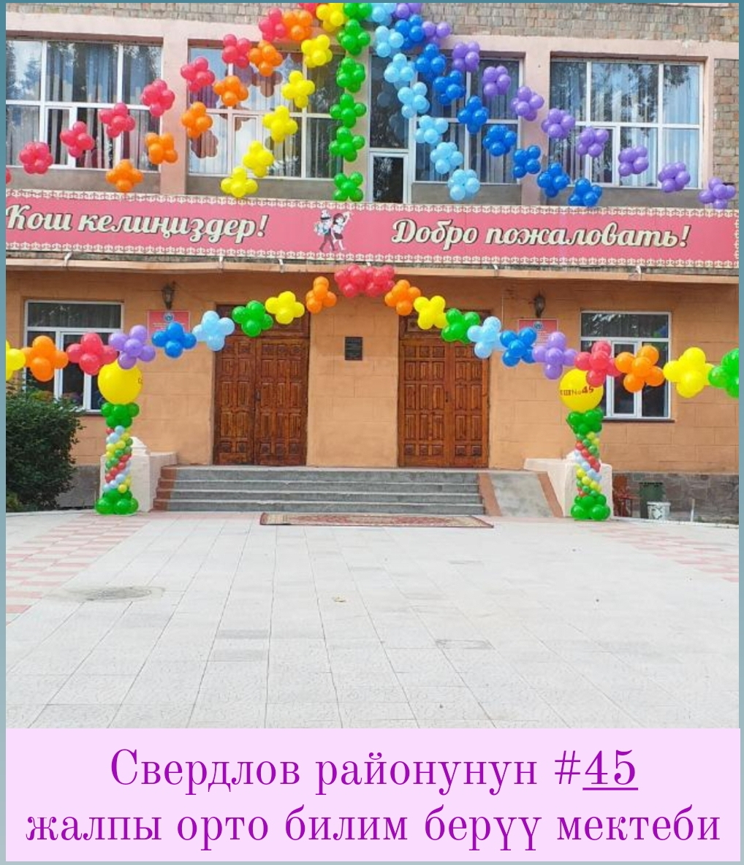
Анализ
воспитательной работы
СОШ №45
г.Бишкек
за 2020-2021 учебный год

Анализ воспитательной работы СОШ №45
За 2020-2021 учебный год
В 2020-2021 учебном году воспитательная работа СОШ №45 осуществлялась в соответствии с целями и задачами на этот учебный год. Все мероприятия являлись звеньями в цепи процесса создания личностно-ориентированной образовательной и воспитательной среды. Эта работа была направлена на достижение уставных целей, на выполнение задач, соответствующих реализуемому этапу развития образовательной системы школы, и на повышение эффективности учебно-воспитательного процесса, основной задачей которого является формирование развитой личности и воспитание гражданина. Исходя из этого, главной целью воспитательной работы школы является: способствовать воспитанию свободной, гуманной, духовной, самостоятельной личности, обогащенной научными знаниями, готовой к сознательной творческой деятельности и нравственному поведению.
Исходя из целей и задач воспитательной работы были определены приоритетными направлениями воспитательной деятельности школы:
- Гражданско-патриотическое;
- Этическое и художественно-эстетическое;
- Спортивно-оздоровительное; профилактика табакокурения, наркомания, ПАВ;
- Профилактика правонарушений; противодействие религиозному экстремизму;
- Защита прав детей, семейное насилие;
- Ученическое самоуправление;
- Приобщение семьи к воспитательному процессу;
В реализации поставленных воспитательных задач большую роль играет классный руководитель, поэтому в начале первой четверти проводился семинар классных руководителей «Работа с документацией», ведение журналов воспитательной работы. В ходе семинара были раскрыты вопросы о планировании воспитательной работы классным руководителем на основании общешкольного воспитательного плана, правильное, систематическое ведение документации по воспитательной работе.
Работа классных руководителей, как правило, отражается в школьной документации: учебных журналах, журналах воспитательной работы. В конце каждой четверти проводится проверка.
Основной целью ведения журналов воспитательной работы является внимательное отношение учителей к вопросу о технике безопасности и правил дорожного движения (присутствие соответствующей записи и подписи детей о проведении инструктажа), а также прослеживается индивидуальная работа с детьми и родителями.
Классные руководители работают над систематическим изучением детского коллектива и каждого школьника в отдельности. У каждого классного руководителя имеется педагогическая карта класса, проводится диагностика, анкетирование учащихся, что позволяет педагогам скорректировать свою работу в направлении духовно – нравственного воспитания.
Все классные руководители участвуют в общешкольных мероприятиях, стараясь не оставаться в стороне, тем самым формируя у детей активную позицию в жизнедеятельности школы.
Во втором полугодии проводится работа по улучшению деятельности классных руководителей. В конкурсе «Самый классный класс», во время которого учителя могли увидеть ряд открытых внеклассных мероприятий, обменяться опытом. Все мероприятия проводились в офлайн режиме, но из-за пандемии мы вынуждены были приостановить проведения различных мероприятий на время ограничений в их проведении.
1 сентября 2020 года во дворе школы прошла торжественная линейка, посвященная началу учебного года
Цель мероприятия:
- Ознаменовать начало нового учебного года.
Задачи мероприятия:
- Провести ознакомление первоклассников со школой, рассказать и показать все положительные стороны учебы.
После линейки был проведен первый Урок знаний в актовом зале для каждого класса отдельно, с соблюдением всех санитарных эпидемиологических норм.
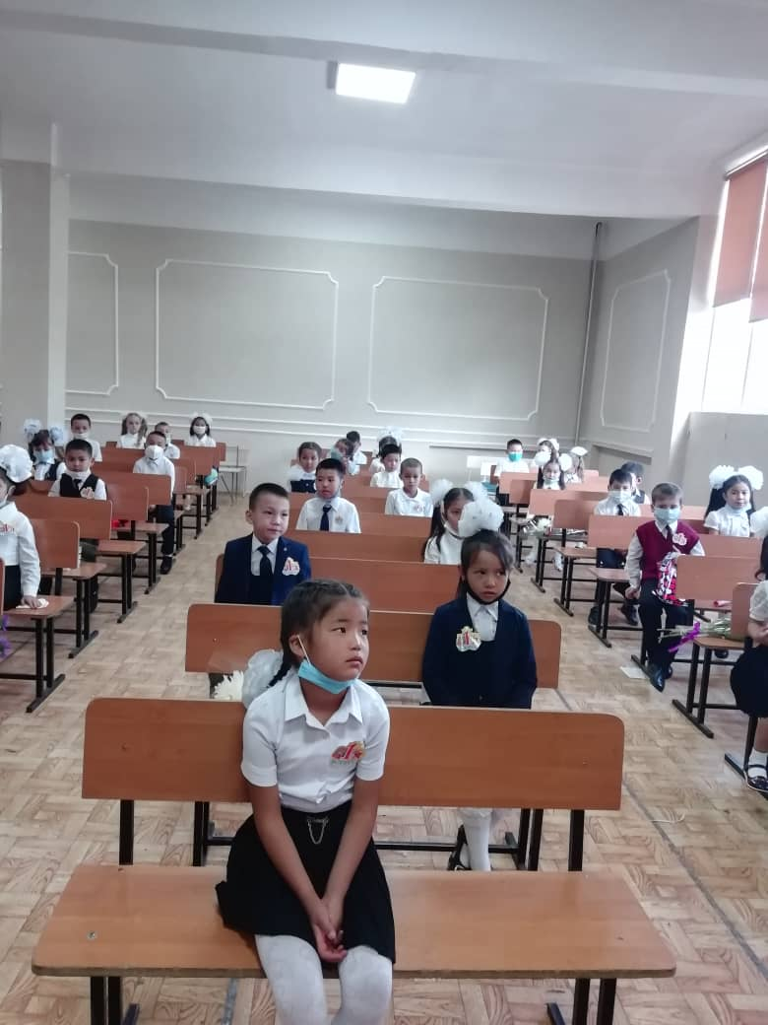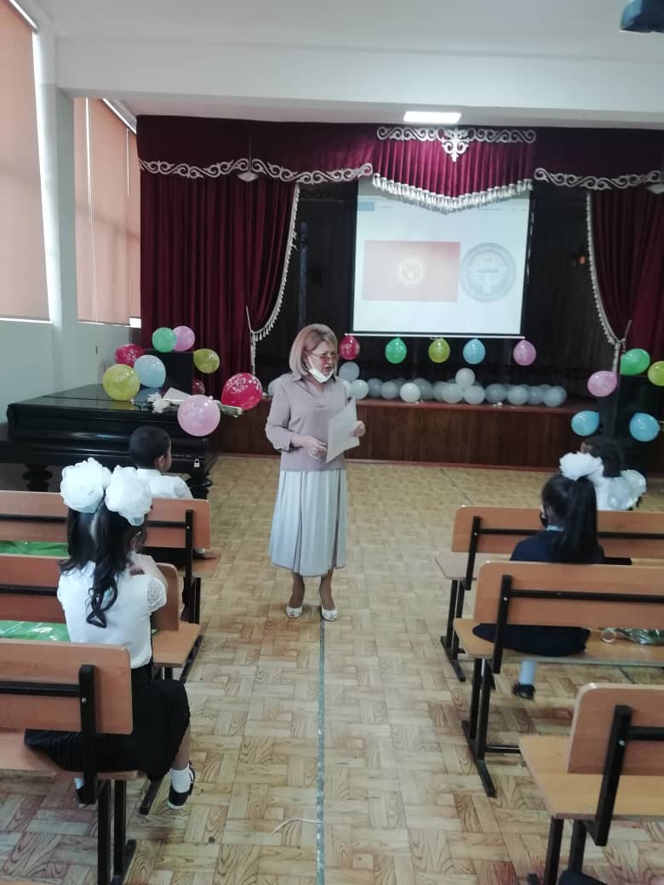
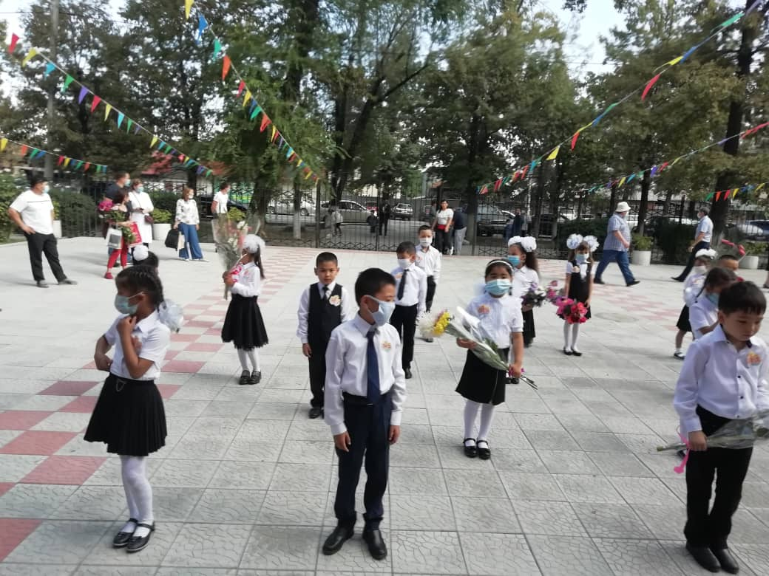

Праздник Светофора проводился 13 сентября 2020 года
Цели праздника:
- познакомить детей с правилами дорожного движения.
- развивать память, логику, внимание, мышление.
- закрепить полученные ранее знания и представления о дорожных знаках;
- развивать умение контролировать своё поведение; воспитывать такие качества личности как сознательность и дисциплинированность.
- совершенствовать знания основных правил поведения на улице;
Оборудование: дорожные знаки; рисунки детей на конкурс по ПДД; плакаты по ПДД;
В празднике принимали активное участие учащиеся 1-х классов.
Учащие первых классов классов были ознакомлены с правилами ПДД. Им объясняли и показывали, как и где правильно переходить дорогу по правилам ПДД.
Были проведены конкурсы на внимательность, логику, память, мышление.
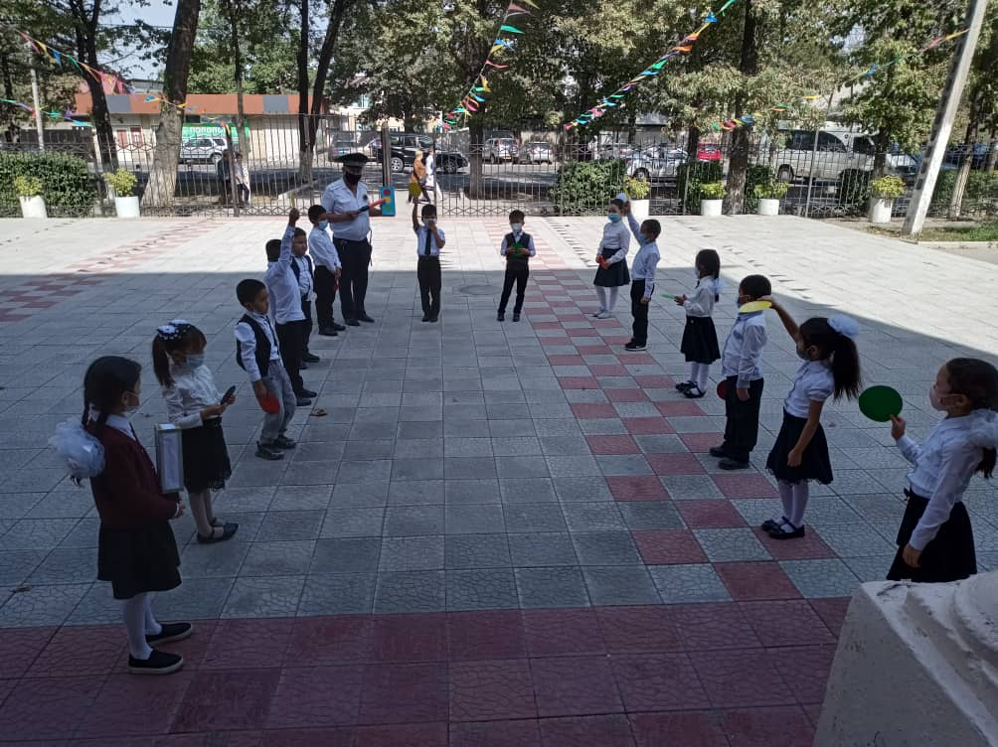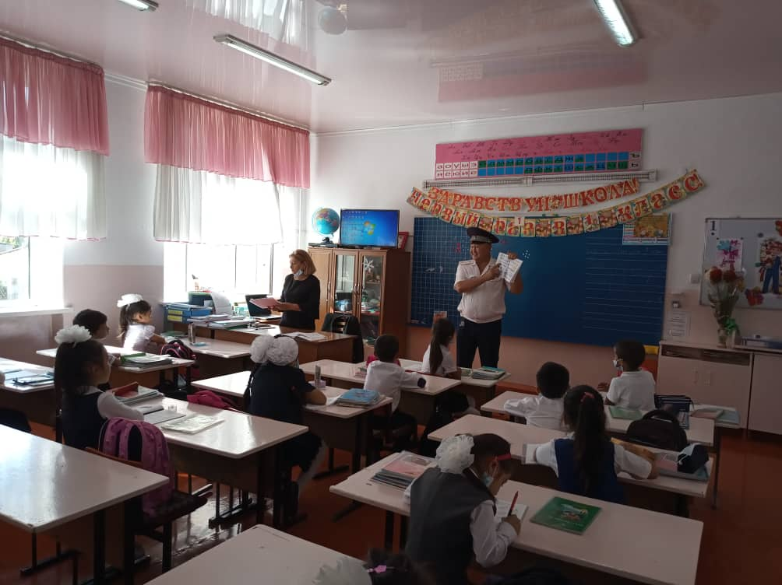
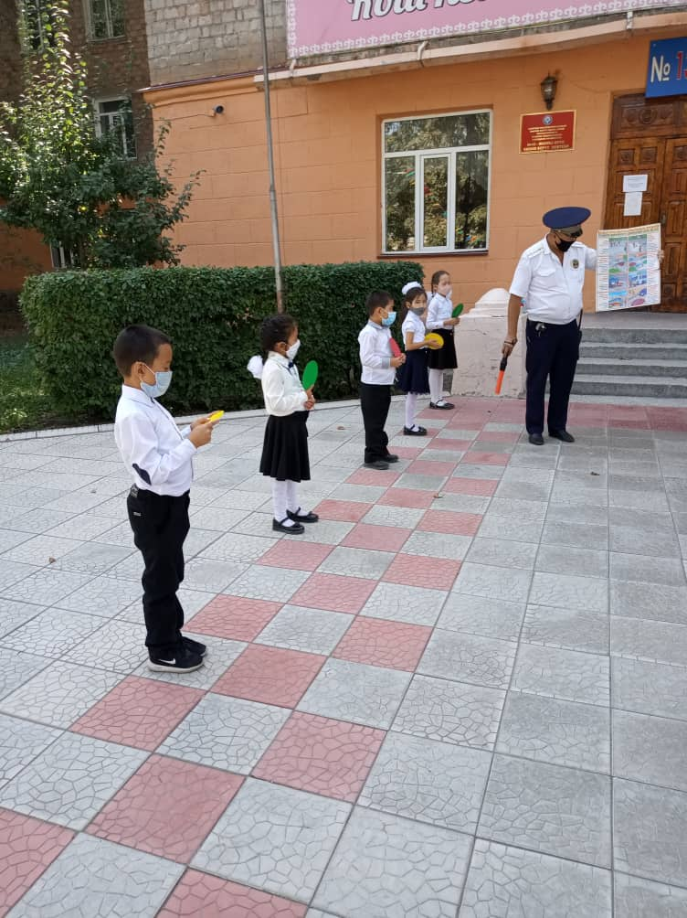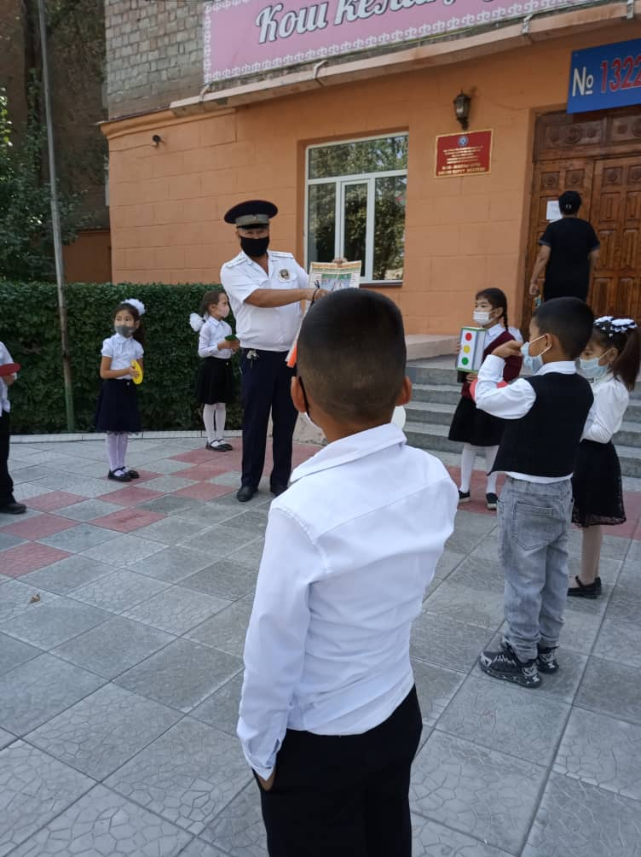
Конкурс рисунков «Перекресток» имел целевую направленность:
- Обучение учащихся правилам безопасного поведения на дороге, формирование устойчивых навыков ориентации в быстро меняющейся дорожной обстановке.
- Создание системы работы в школе по профилактике ПДД, направленной на формирование культуры безопасности жизнедеятельности.
Основными задачами мероприятия были:
- формирования практических умений и навыков безопасного поведения, представлений о том, что дорога несет потенциальную опасность и ребенок должен быть дисциплинированным и сосредоточенным;
- формирования внутренней мотивации учащихся ответственного и сознательного поведения на улицах и дорогах, чтобы они выполняли ПДД не под внешним давлением, а через знание и понимание необходимости их точного соблюдения;
Сотрудники УОБДД по ГУВД г. Бишкек провели среди 1-х классов практические и теоретические занятия по профилактике детского дорожно-транспортного травматизма и правила дорожного движения.
Среди учащихся 1-х классов был проведен конкурс рисунков «Перекресток» по ПДД. После проведения конкурса были выбраны лучшие рисунки. 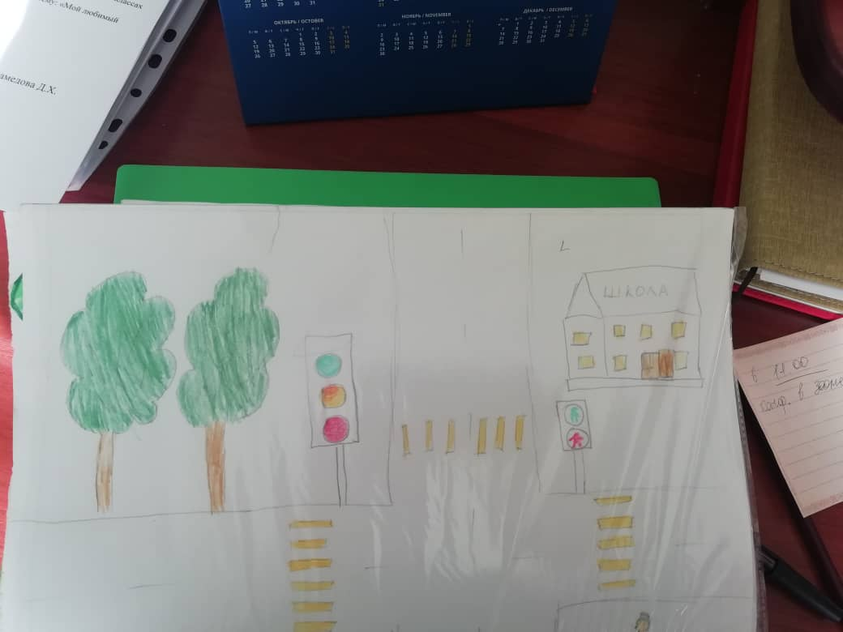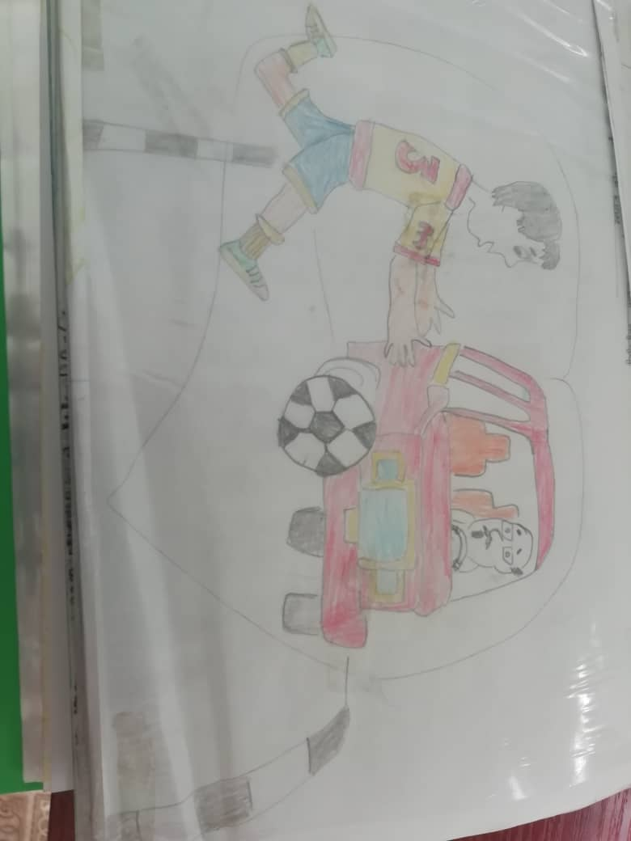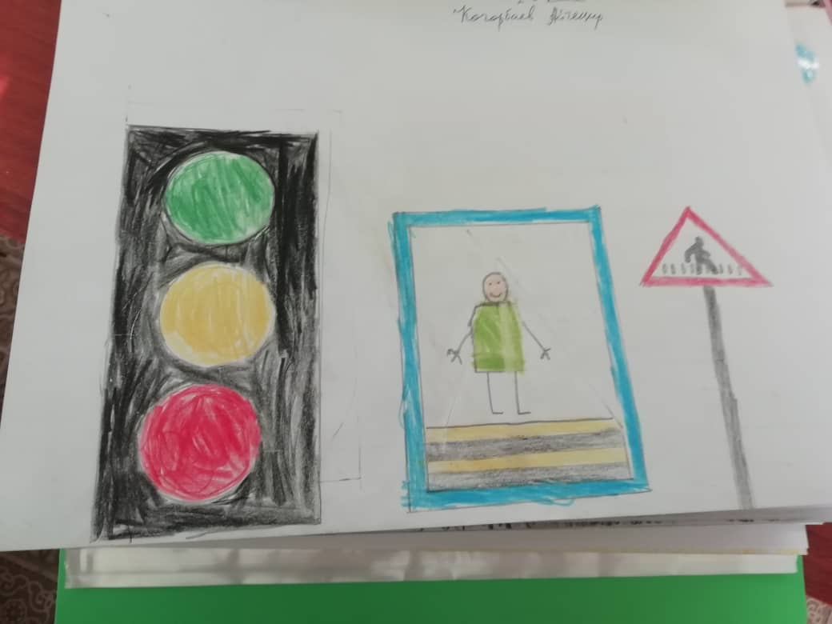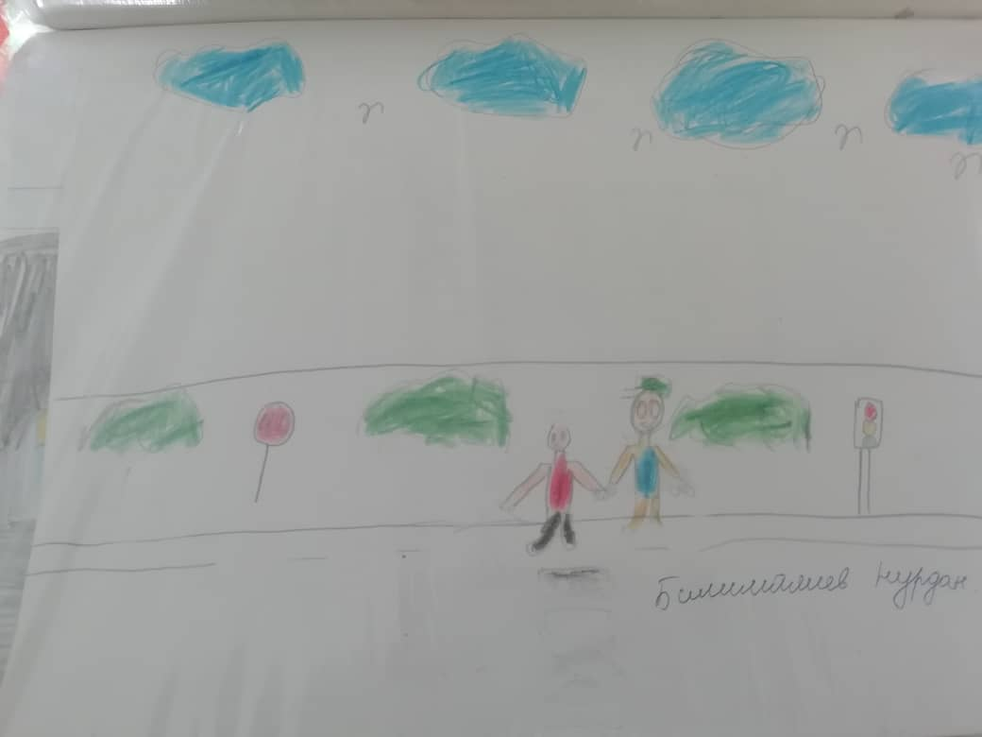

23 сентября был проведен праздник День Государственного языка в онлайн режиме
Основные цели праздника:
- Познакомить учащихся с историей языка
- Воспитание чувства патриотизма, любви и гордости за свою родину-Кыргызстан
Учителя государственного языка и лидеры СОШ №45 приготовили трогательный видеоролик к Дню государственного языка

о проведении праздника, посвященному «Дню пожилого человека»
мероприятие к Дню пожилого человека прошло 1 октября в онлайн-режиме
Цель мероприятия:
- воспитать у учащихся чувства любви, заботы и уважения к старшему поколению.
- выработать чувство ответственности за старшее поколение.
Задачи мероприятия:
- воспитать дружеские отношения;
- развить чувства благодарности, уважения к старшему поколению.
Данное мероприятие, было направленно на воспитание уважения, развития заботы к старшему поколению.
Учащиеся приготовили поздравительный видеоролик, посвященный к Дню пожилых людей

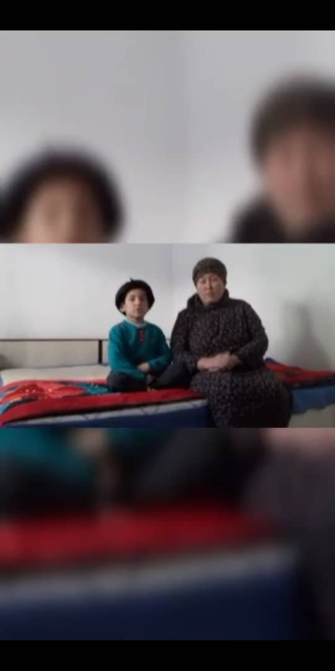

О проведении праздника, посвященного Дню учителя
Мероприятие ко Дню учителя прошло: 5 октября в онлайн-режиме
Цели мероприятия:
- Воспитание доброжелательного отношения учащихся и учителей
- Заложить основу для формирования благоприятного морального климата учащихся с учителями
- Организовать совместную деятельность учеников и педагогов;
- Корригировать коммуникативные и поведенческие навыки учащихся.
Учащиеся СОШ №45 подготовили трогательные видеоролики посвященные к Дню учителя

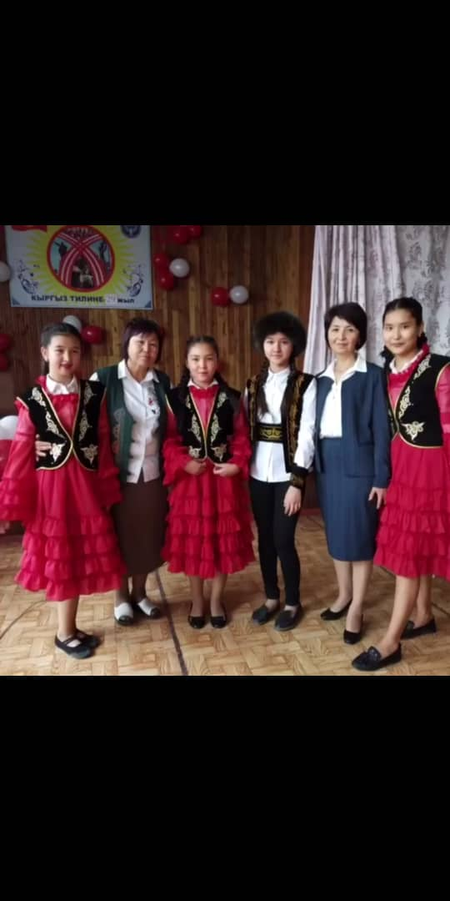

О проведении акции, приуроченной
ВСЕМИРНОМУ ДНЮ БОРЬБЫ СО СПИДОМ
1декабря 2020 года
Цели:
- Повышение информированности обучающихся, их родителей и педагогов о путях заражения, способах защиты, источников получения информации по проблеме;
- Повышение мотивации обучающихся к получению необходимой информации по проблеме ВИЧ/СПИДа, вовлечение их в активную деятельность по профилактике, формированию в обществе негативного отношения к рискованному поведению, пропаганда преимуществ здорового и безопасного образа жизни;
- Расширение форм деятельности несовершеннолетних и молодежи в области и профилактики ВИЧ-инфекции;

Акция была приучена к 1 декабря-Дню борьбы со СПИДом. Акция была проведена в онлайн-режиме. Учащимися были выпущены видеоролики, был объявлен конкурс рисунков среди младших классов.

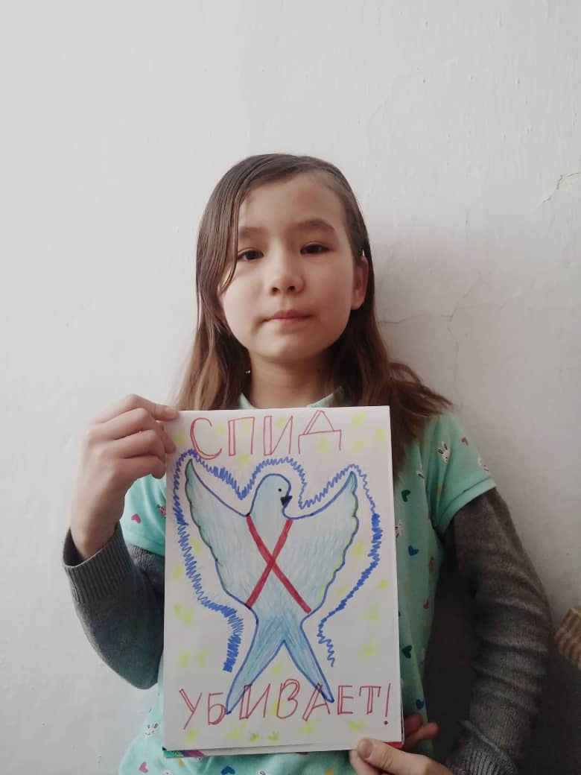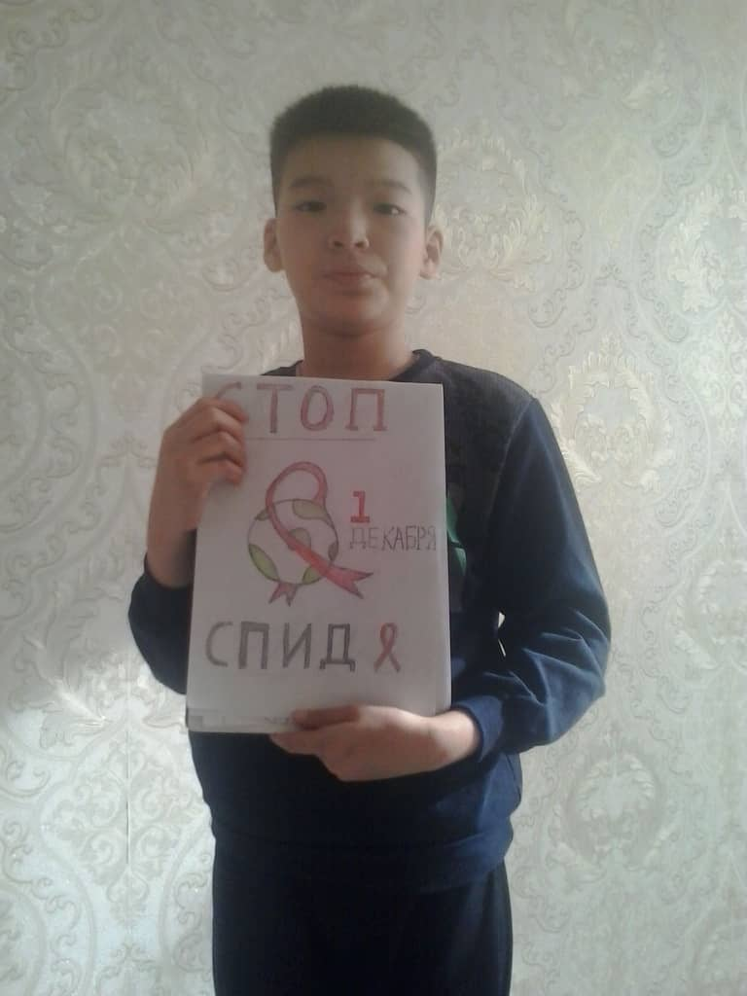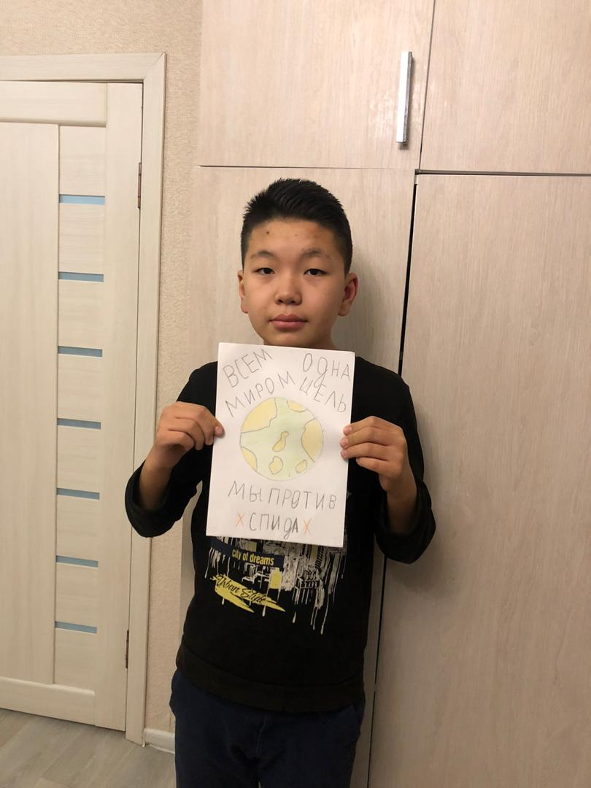

Организация и проведении праздника «Новогодняя феерия»
Из-за пандемии, связанной с короновирусной инфекции, все новогодние мероприятия в школе пришлось отменить. Но дети не остались без внимания и новогодних подарков: мэрия г.Бишке, Свердловский акимиат и Свердловский центр образования подготовили и вручили новогодние подарки учащимся нашей школы, находящиеся в трудной жизненной ситуации, и детям-инвалидам, учащимся нашей школы были приглашены на Президентскую елку, которая состоялась в актовом зале Свердловского района

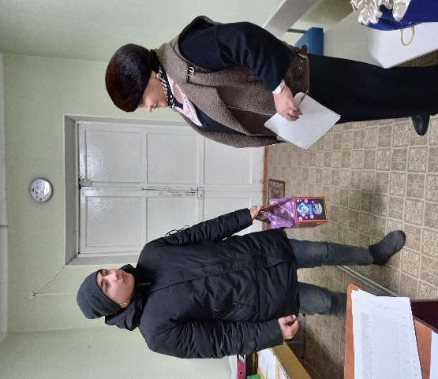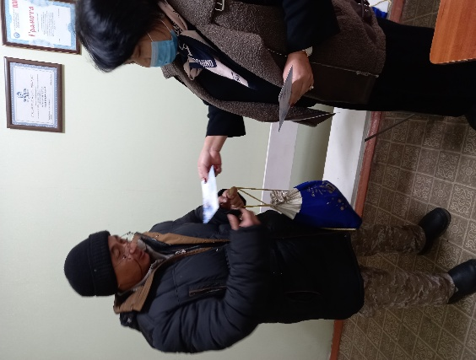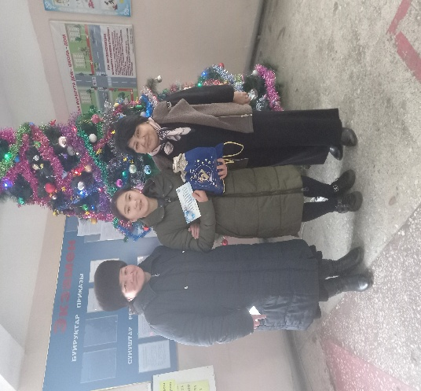

Встреча с воинами – интернационалистами прошла 15.02.2021 года
Цели встречи:
- Воспитание патриотов, способных выполнить гражданский и патриотический долг в мирное и военное время;
- Формирование активной жизненной позиции;
- Сохранение памятных традиции;
- Выявление и поддержка талантливой молодежи.
Итак, специально к выводу войск из Афганистана, была организована встреча с воинами-интернационалистами. На встрече принимали участие: воины-интернационалисты, 9,11 классы.
Для советских военнослужащих закончилась война в Афганистане 15 февраля 1989 года, где они выполняли свой интернациональный долг. Лучше всего о событиях знают их участники: Председатель Совета ветеранов войны в Афганистане Долокеев К.М., ответственный секретарь Республиканского совета ветеранов войны Беккельдиев Ч.И., участник Афганской войны, 54-штурмовой бригады Баргыбаев Ж.Д., участник Афганской войны Бектемиров М.Б., участник Афганской войны Мамбетов О.Ж.
А также лидерами Школьного парламента был организован небольшой концерт. Выступали учащиеся 9,11 классов.
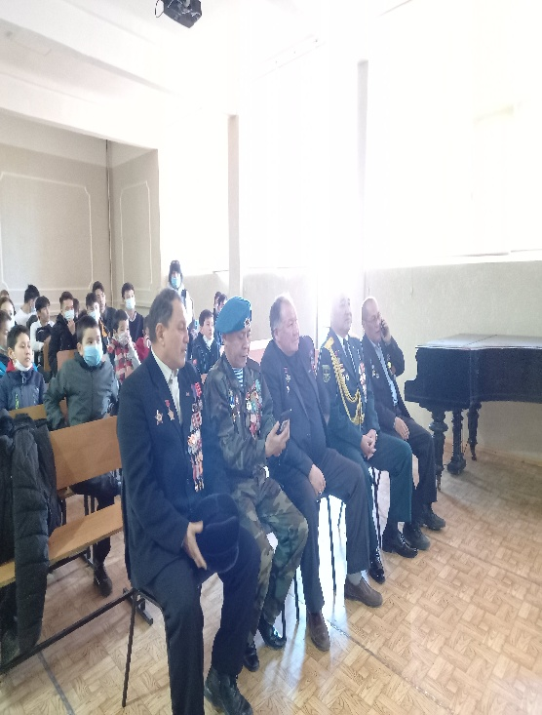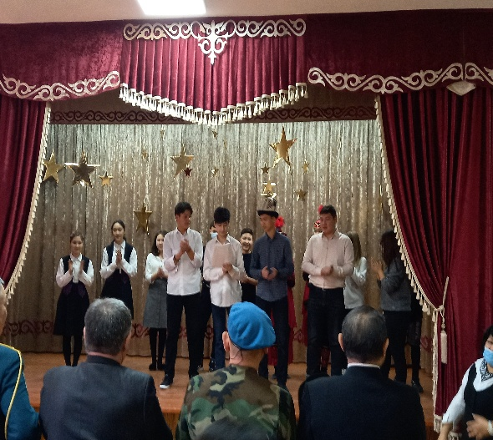
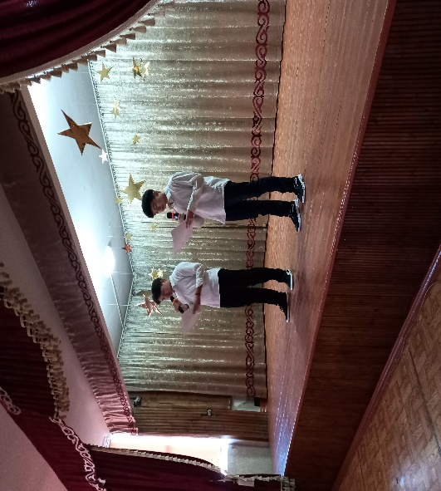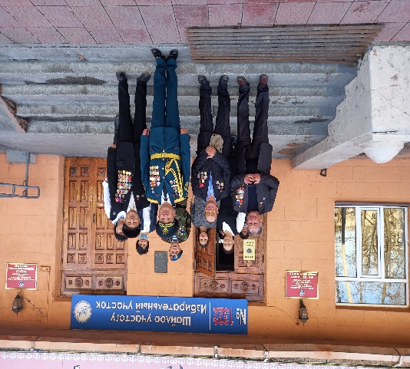

О проведении фестиваля «Дружба народов мира»,
приуроченного к Дню родного языка
Фестиваль «Дружба народов мира» был проведен 22 февраля 2021 г.
Цели фестиваля:
- Показать, что дружба – одна из самых древних и прекрасных традиций народов Кыргызстана, объединяющая их в большую и дружную многонациональную семью;
- Получение участниками положительных эмоций, повышение творческого потенциала;
- Знакомство с элементами культуры разных народов;
- Проведение яркого, динамичного и насыщенного праздника.
Итак, каждый год в нашей школе проводится «День Родного языка», этот фестиваль мы назвали «Дружба народов мира». В фестивале принимали участие учащиеся 9,11 классов, они с нетерпением ждали этот праздник, заранее готовились, в ходе жеребьевки им досталась культура определенного народа, проживающего в Кыргызстане.

И вот, наконец-то, настал день фестиваля. Лидеры Школьного парламента оформили сцену актового зала, развесили плакаты разных национальностей, создали праздничное настроение. Все участники были готовы к представлению своих культур.
И, конечно же, фестиваль начали с представления кыргызской культуры, как хозяевов этого фестиваля, участники показали национальные танцы, песни, стихотворения, и рассказали про нашу культуру. Далее выступали остальные пять классов, которые представляли культуру пяти народов, проживающих в Кыргызстане.

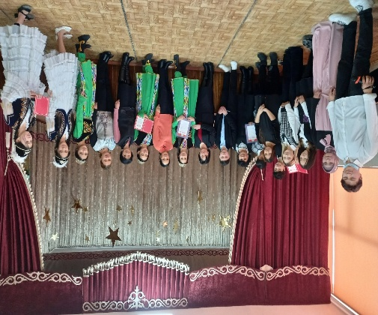

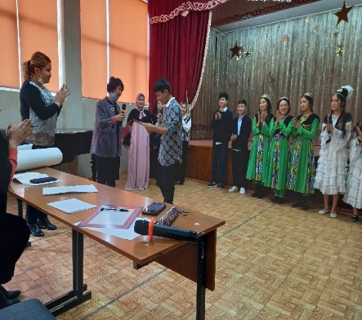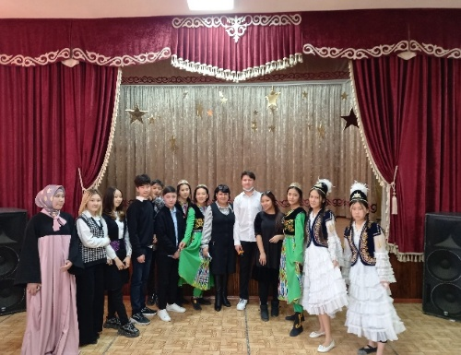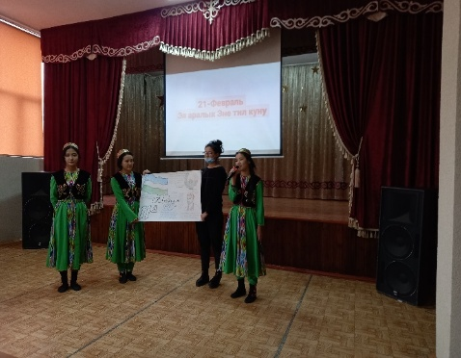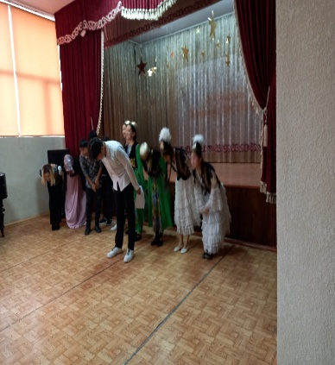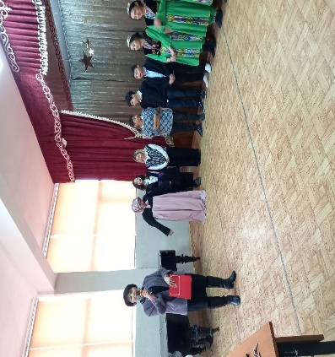
О проведении праздника “День Государственного флага Кыргызской Республики ” 03.03.2021
Основные цели праздника:
- Познакомить учащихся с историей символики
- Раскрыть значение государственных символов
- Воспитание чувства патриотизма, любви и гордости за свою родину-Кыргызстан

Торжественная церемония поднятия Государственного флага Кыргызской Республики состоялась 3 марта 2021 года с участием администрации СОШ №45, педагогичского коллектива и учащихся 9-11 классов.
С приветственной речью выступила директор школы Абдыкеримова С.Э.
Государственный флаг КР был утвержден Верховным советом республики Кыргызстан 3 марта 1992 года. Первый флаг Независимого Кыргызстана был поднят 5 марта 1992 года над зданием Дома Правительства в городе Бишкек

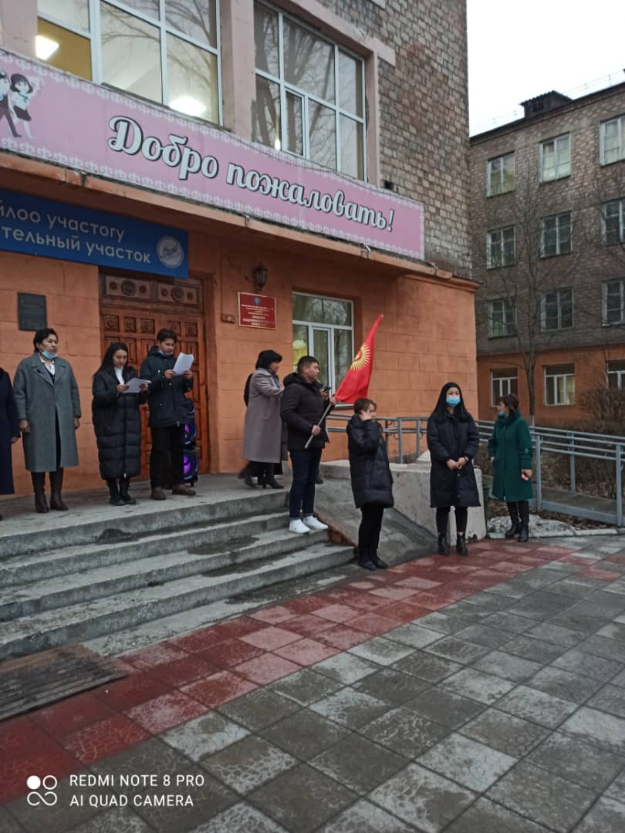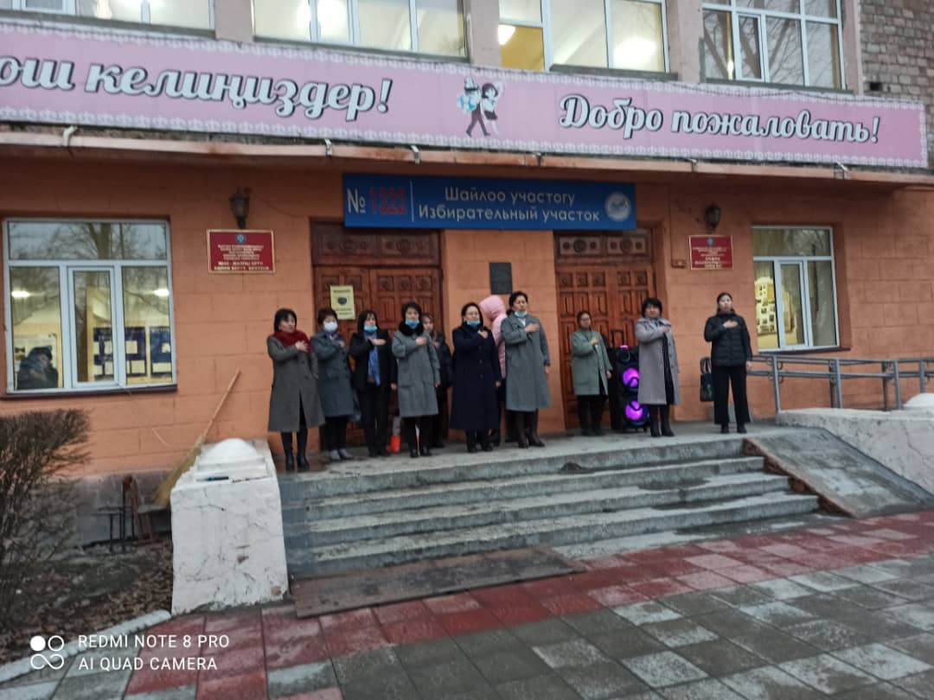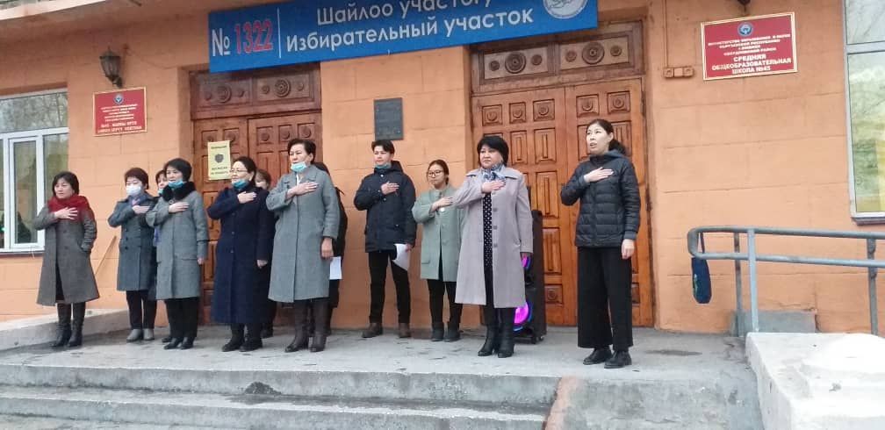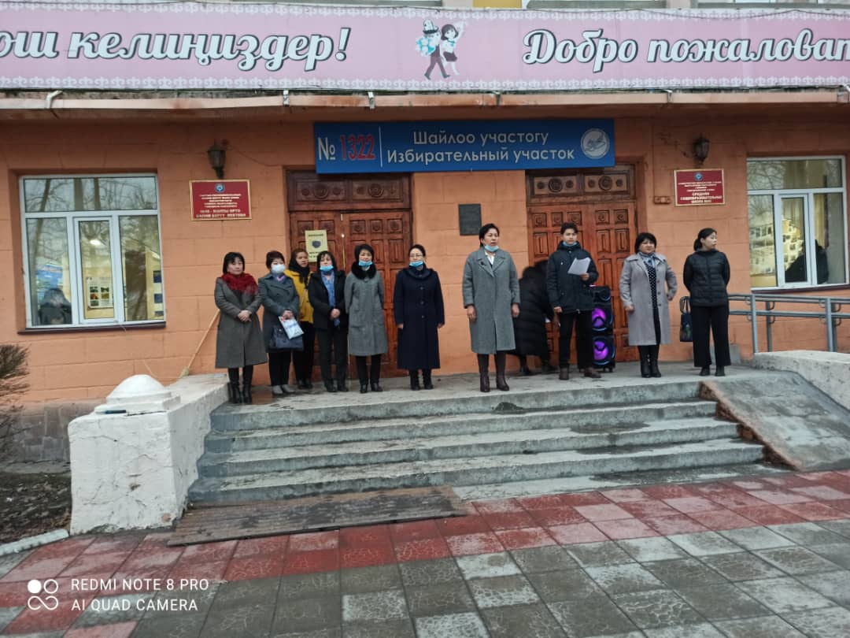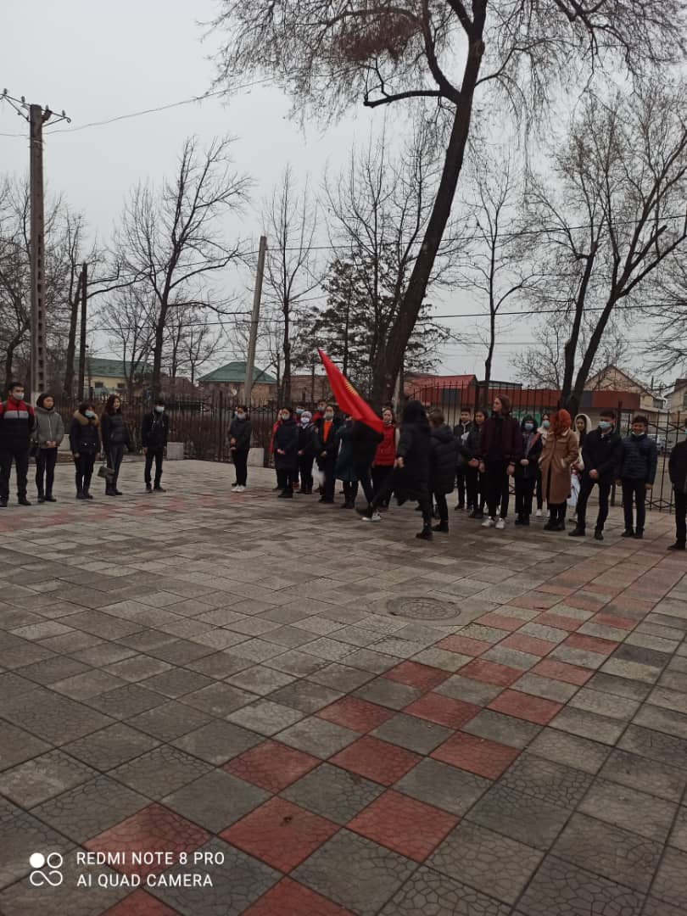

О проведении праздника, посвященного к Дню Ак калпака в Кыргызстане.
Цели праздника:
- Познакомить учащихся с историей праздника;
- Сохранение значимости национального головного убора;
- Поддержать национальные традиции, развить чувство патриотизма, любви и гордости за свою родину – Кыргызстан;

5 – марта в Кыргызстане отмечается День Ак калпака – праздник в честь национального головного убора кыргызов – белого калпака, установленный постановлением Жогорку кенеша Кыргызстана от 29 июня 2016 года, в целях сохранения значимости национального головного убора, чтобы, тем самым, поддержать национальные традиции и развить чувство гордости кыргызского народа за свою культуру.
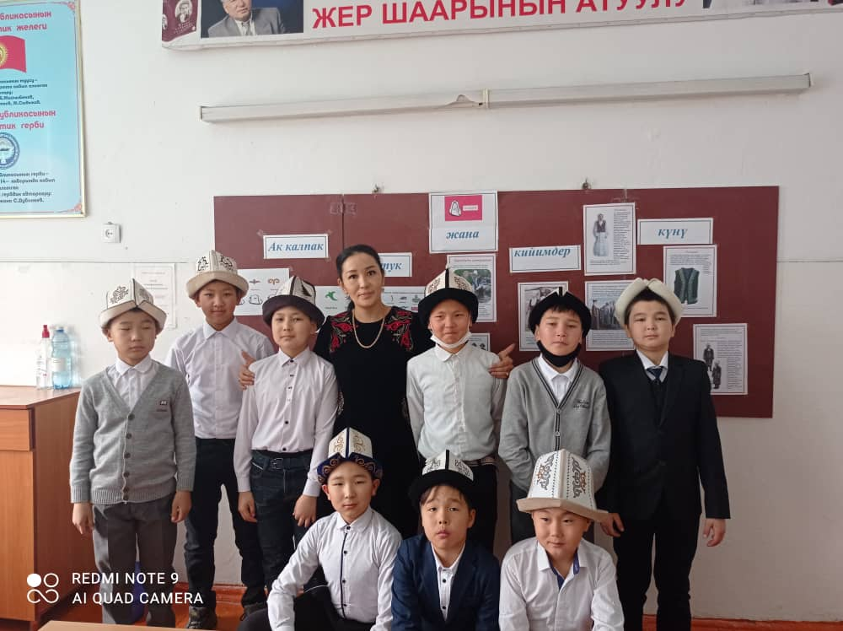
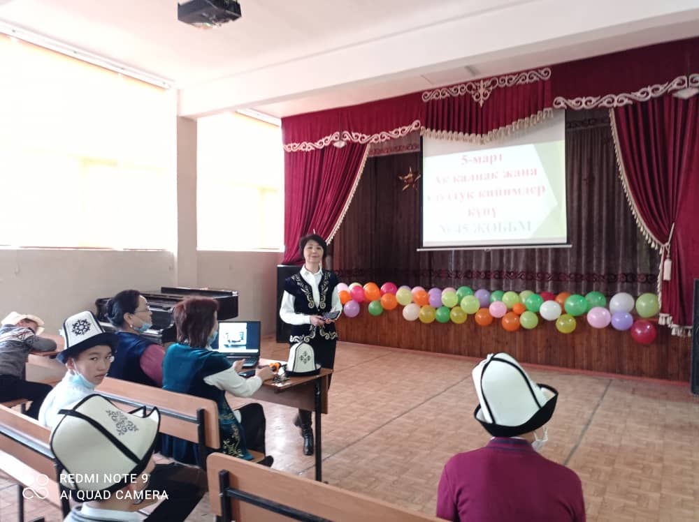

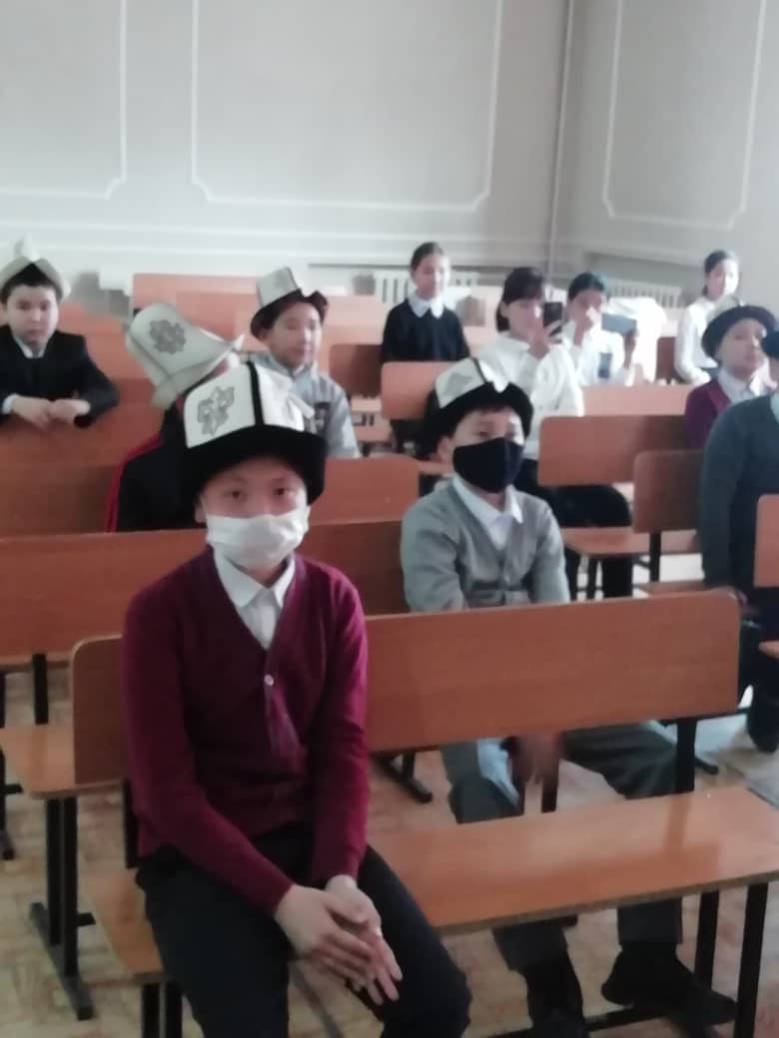

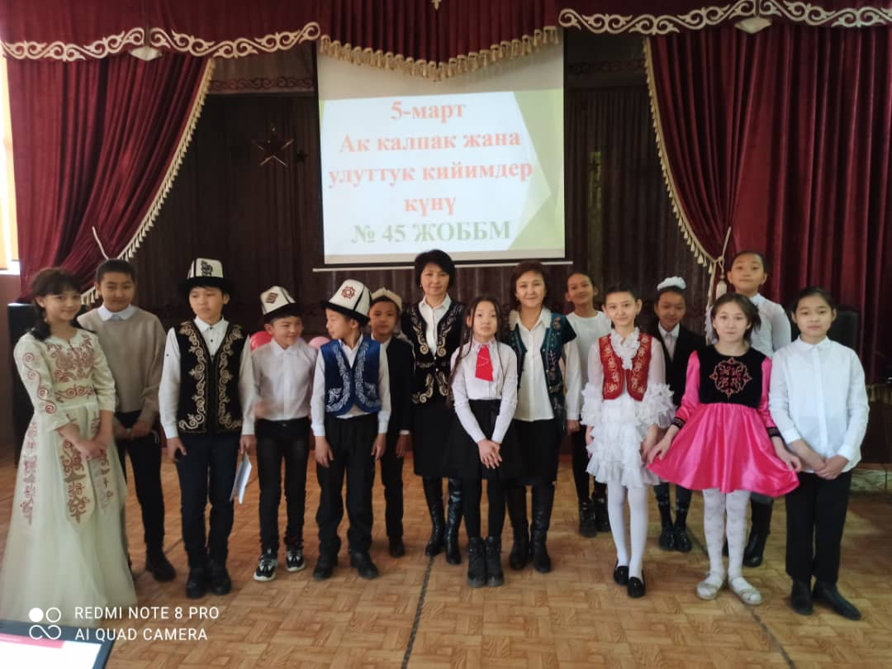

О проведении праздника, посвященного «8 марта – международный женский день!»

5 марта 2021 года в СОШ №45 было проведено мероприятие, посвященное ко Дню 8-марта

Цель мероприятия:
- Познакомить учащихся с историей праздника, прививать детям чувство любви, уважения к женщине;
- Воспитывать заботливое отношение к своим мамам, бабушкам, сестрам;
- Способствовать развитию творческих способностей детей, их артистичности;

В начале мероприятия был показан слайд с музыкой и фотографиями наших учителей, затем ведущий дал слово директору СОШ №45 Абдыкеримовой С.Э. Учащиеся 9,11 классов подготовили концертную программу, были конкурсы, песни и танцы. А также лидерами школы был украшен зал и были проведены интересные конкурсы.
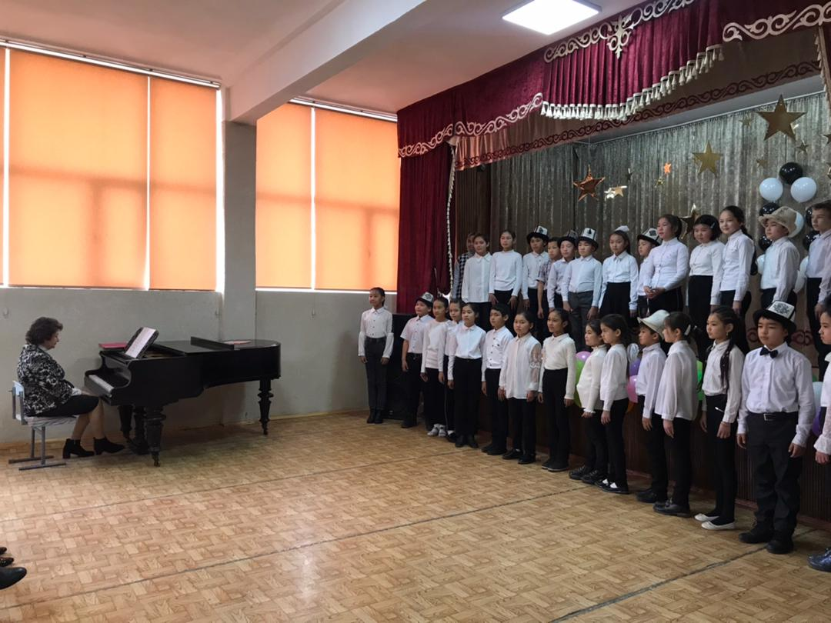

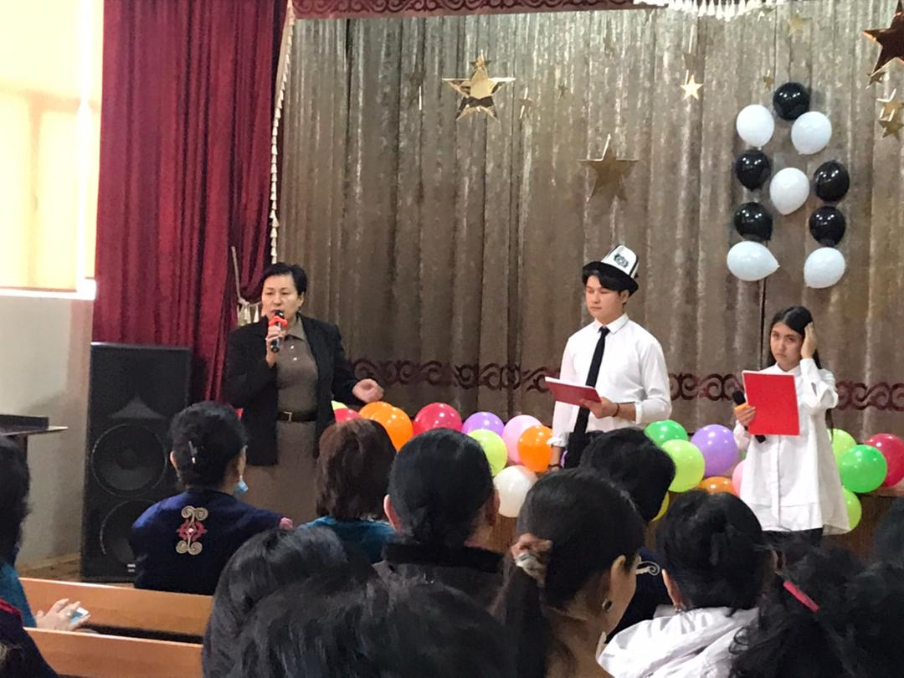

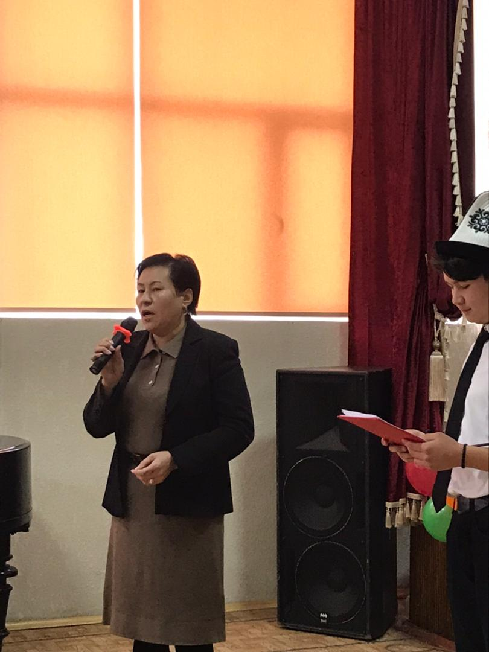

О проведенных мероприятиях, посвященных проведению празднования «Нооруз» в СОШ №45
19 марта 2021 год

К этому мероприятию был организован конкурс рисунков среди учащихся, а также были проведены тематические классные часы о празднике «Нооруз».
На уроках истории и государственного языка учителями предметниками был организован цикл уроков об истории и традициях кыргызского народа.
В СОШ №45 в актовом зале был проведен концерт, организованный кафедрой государственного языка, где были задействованы учащиеся 9, 11 классов.
Символично было то, что Умай Эне дала Ак бата всем присутствующим.

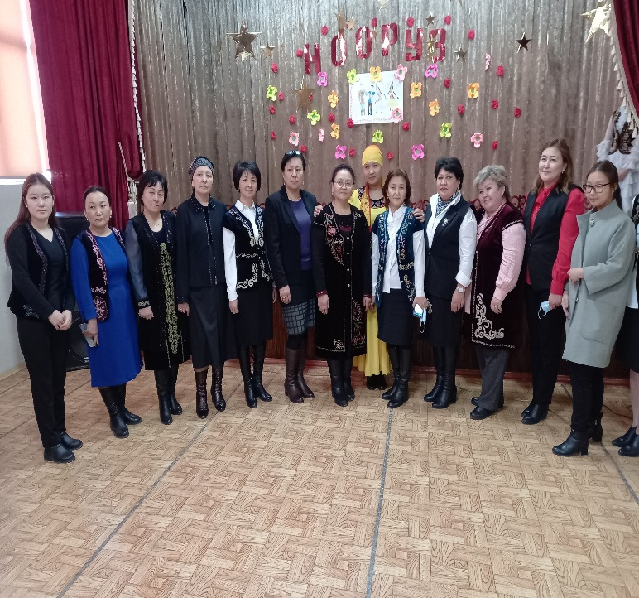

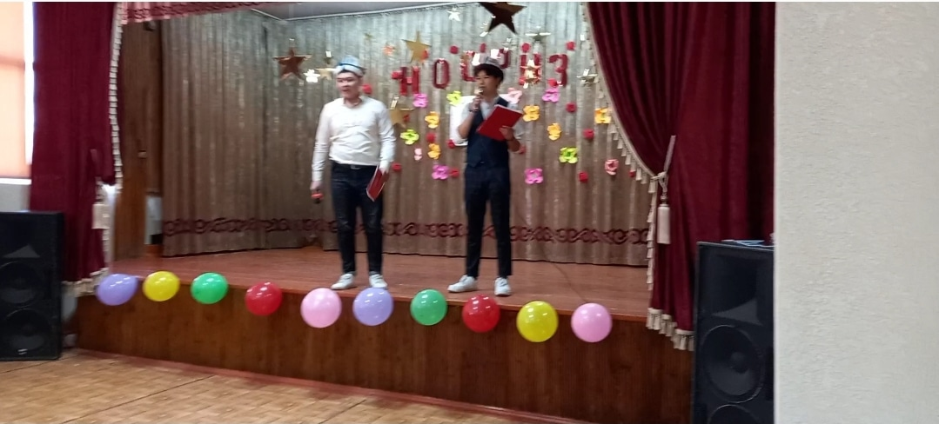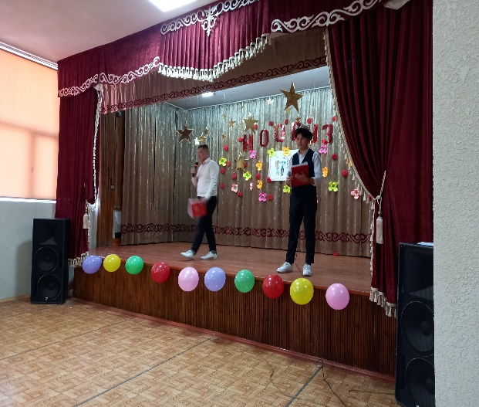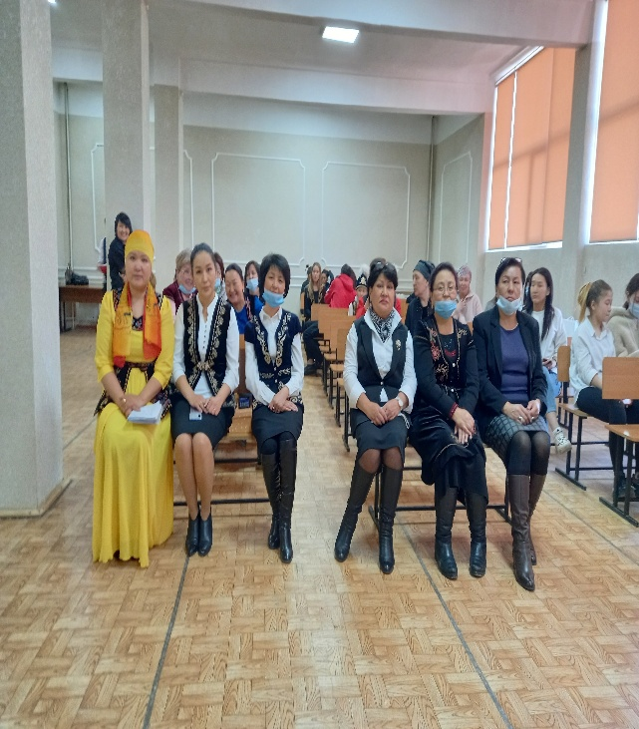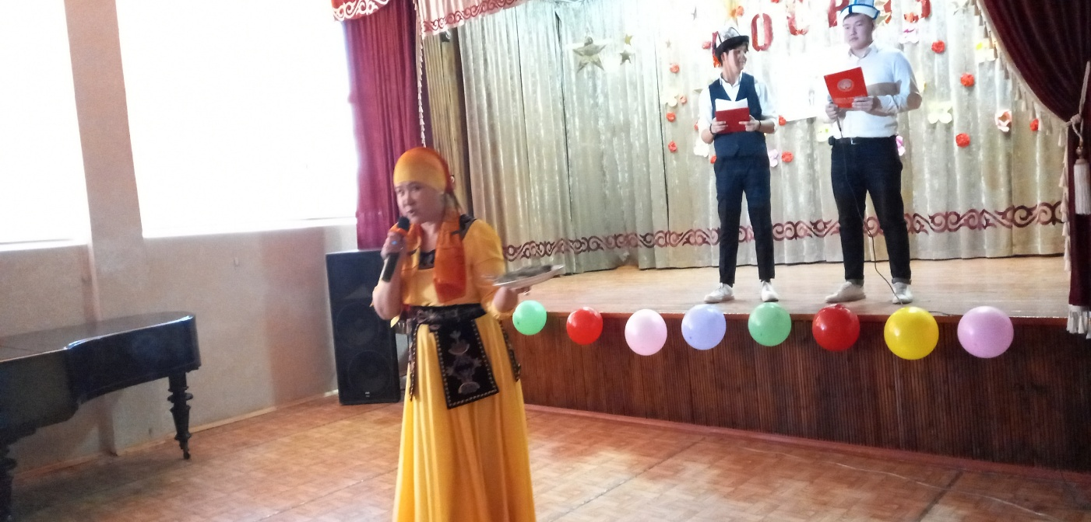

О проведенных мероприятиях, посвященных 11-годовщине Апрельской Народной революции СОШ №45

В СОШ №45 были проведены тематические классные часы:
- «Моя Родина – Кыргызстан»
- О гражданском долге
- «7 апреля – День народной революции»
Был организован онлайн конкурс рисунков «7апреля – День народной революции»

Учителями предметниками на уроках истории, государственного языка были организованы просмотры фильмов об истории, традициях и обычаях кыргызского народа.

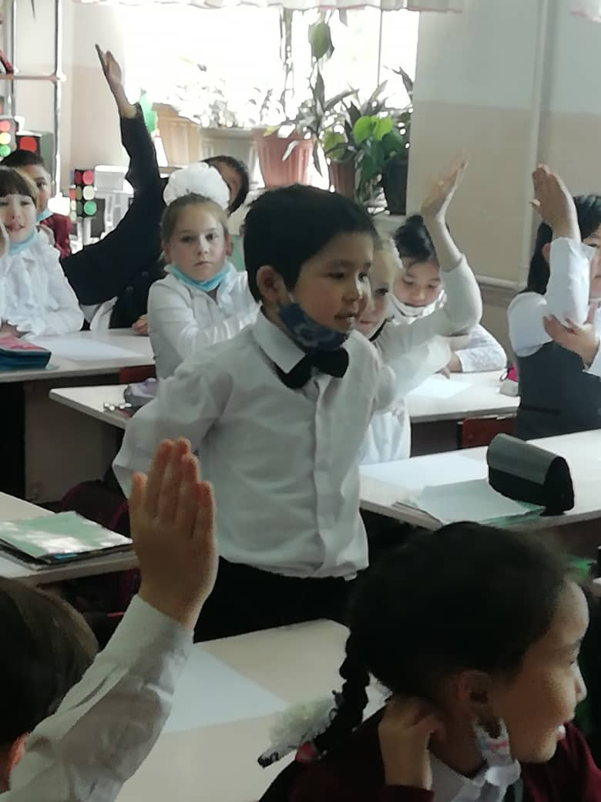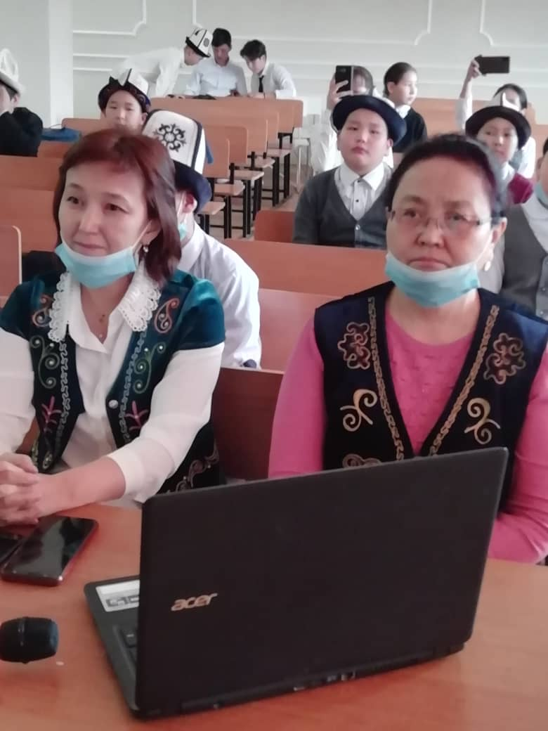

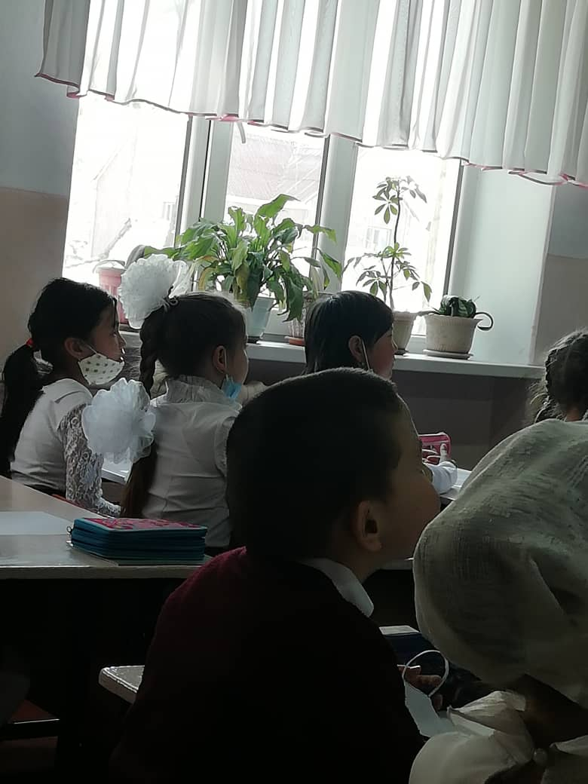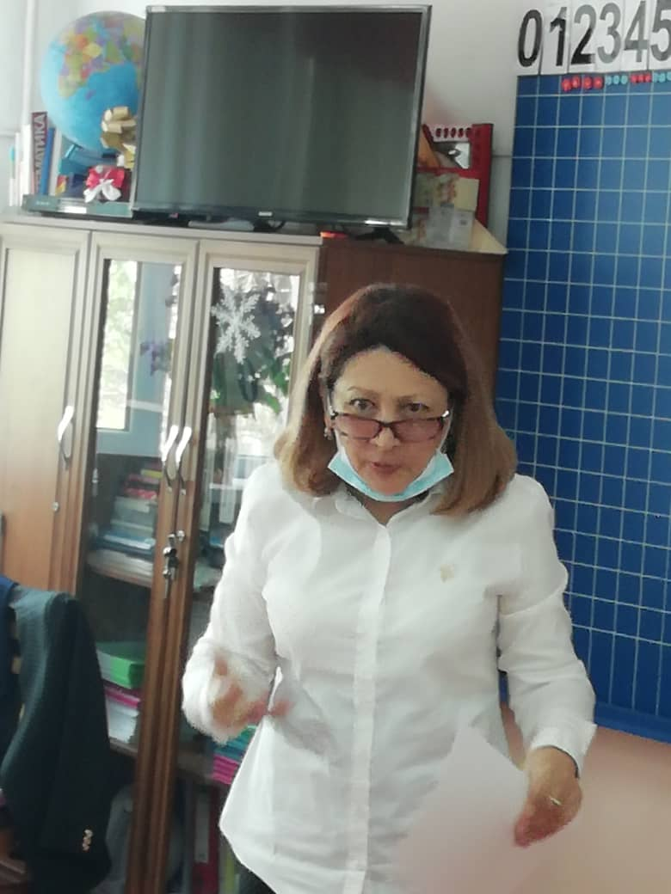
о проведенных мероприятиях, посвященных празднованию Дня города в СОШ №45
В СОШ №45 были проведены классные часы в онлайн и офлайн режиме с демонстрацией поздравительного видеоролика и.о мэра г.Бишкек.

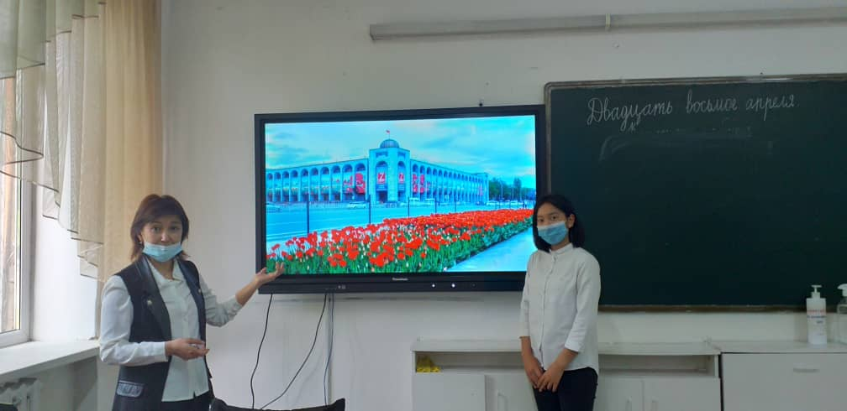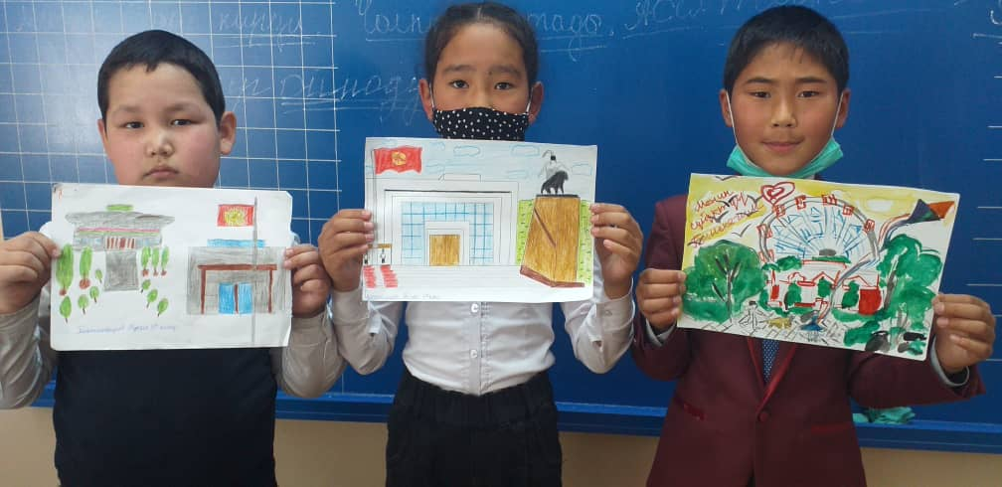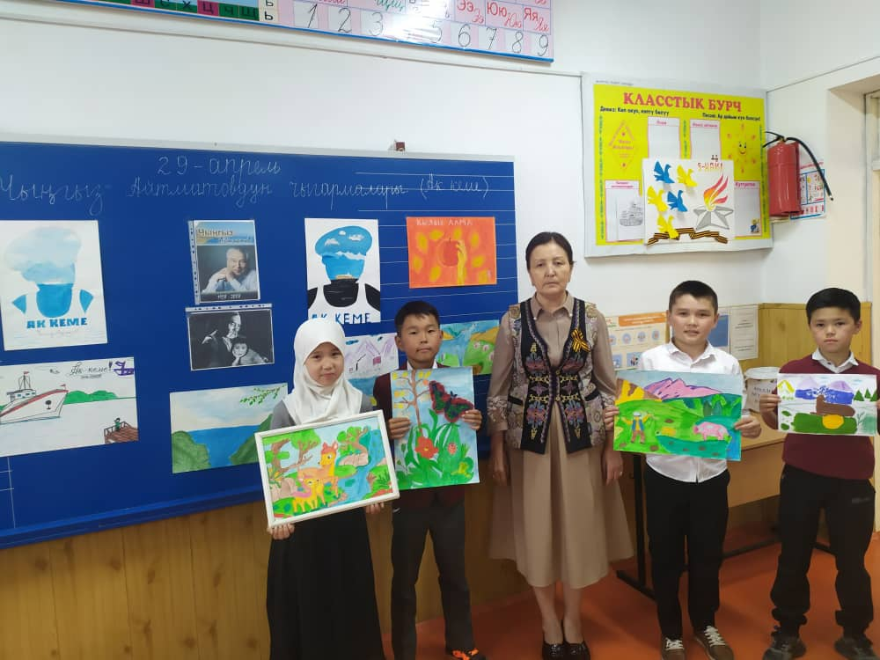
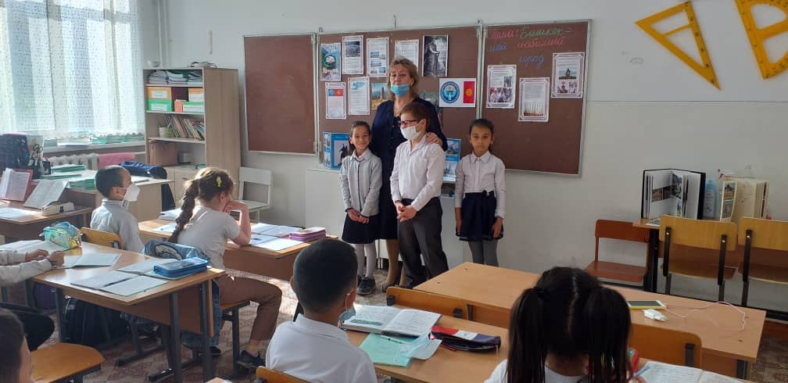
О проведении классных часов в СОШ №45, посвященных трагедии на Чернобыльской АС
26 апреля 1986 года произошла крупная авария на Чернобыльской АС.
Произошло разрушение реактора 4 энергоблока Чернобыльской атомной электростанции. Разрушение носило взрывной характер, в окружающую среду было выброшено большое кол-во радиоактивных веществ. Весь советский союз переживал трагедию и все силы были брошены на устранение аварии. Этой дате были посвящены цикл тематических классных часов.

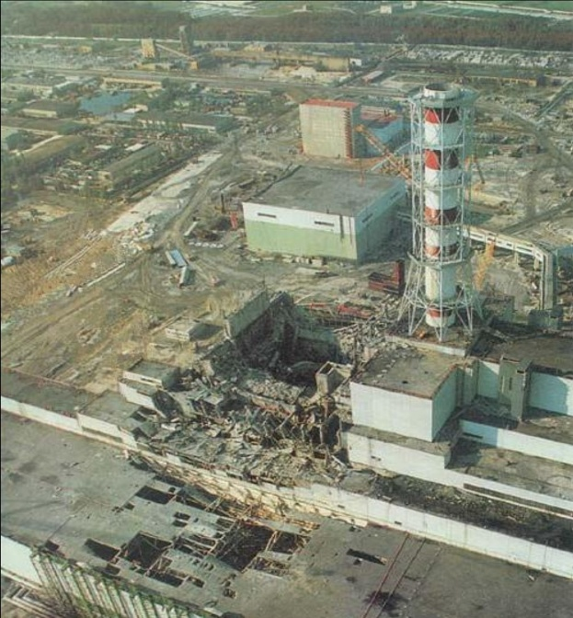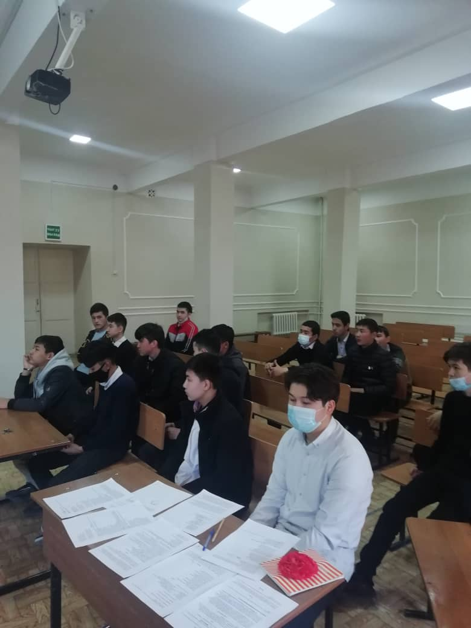
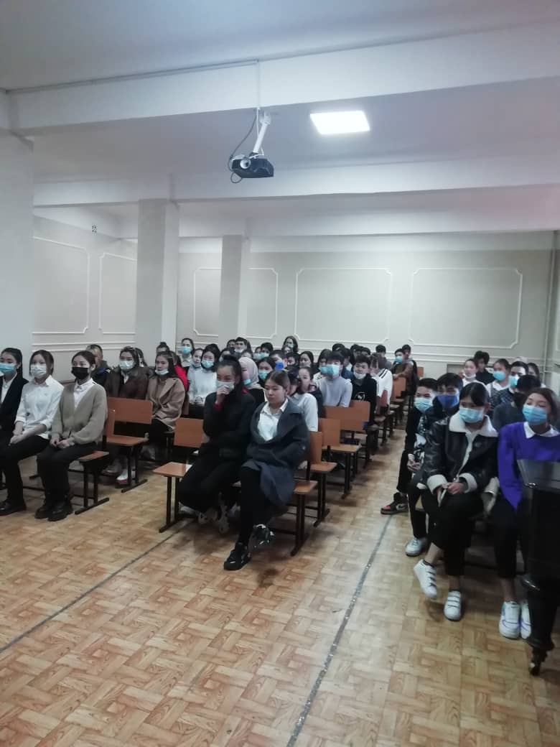

о мероприятиях, посвященных 76 годовщине Победы в Великой Отечественной Войне
На заседании городской чрезвычайной противоэпидемической комиссии, прошедшего 20 апреля, приняли решение не проводить никаких массовых мероприятий в честь Дня Победы – 9 мая. Эти меры были приняты для обеспечения безопасности горожан, так как эпидемиологическая ситуация в столице остается напряженной. В связи с этим все мероприятия, посвященные этой дате, были проведены в онлайн-режиме.
Учащиеся школы приняли участие в конкурсе видеороликов, посвященных этой дате

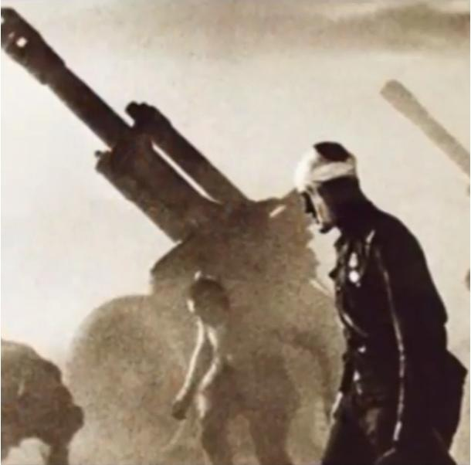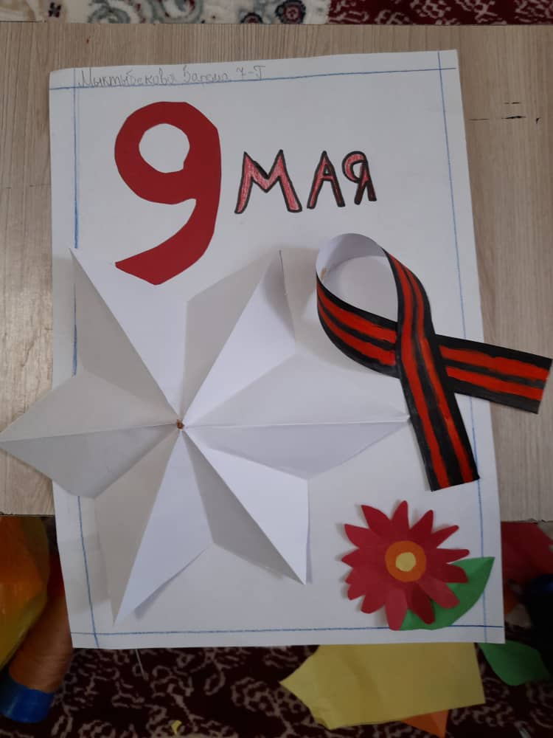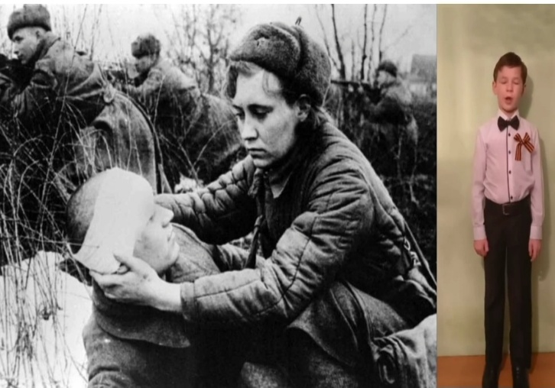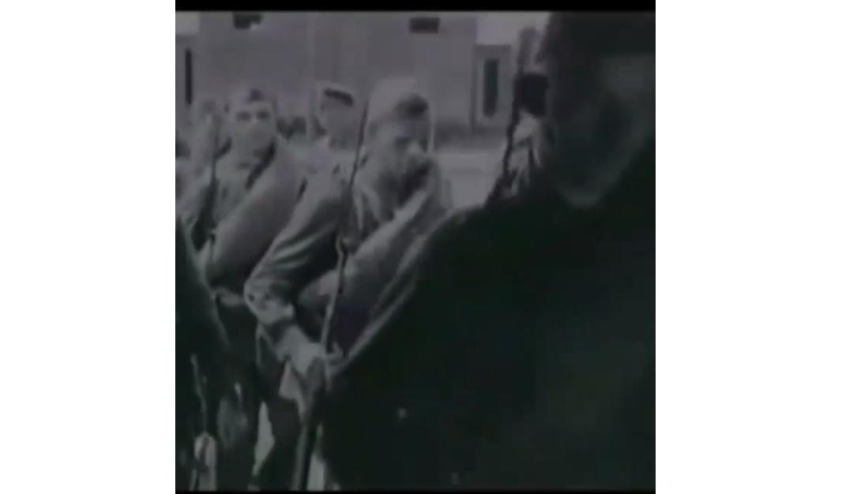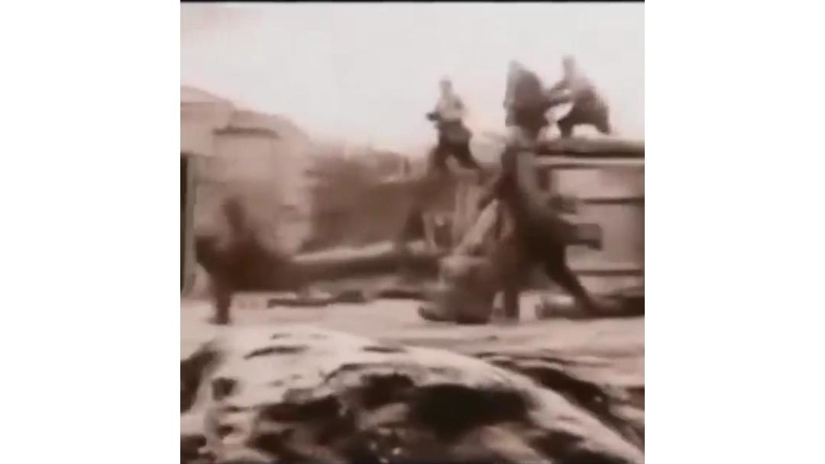

о проведении Дня матери в СОШ №45
В 3 воскресенье мая в Кыргызстане отмечают День матери. Этот праздник успел обрести свои традиции как в Кыргызстане, так и в нашей школе. Учащиеся школы готовят поздравительные открытки своими руками, готовят поздравительные концерты, но так как обучение проходило в онлайн-режиме и поздравительный концерт тоже был проведен в онлайне. Также классы выпустили поздравительные видеоролики и был выпущен один общий поздравительный видеоролик в честь мам от школы.
День матери олицетворяет собой дань глубокого уважения и преклонения перед матерями – хранительницами семейного очага.

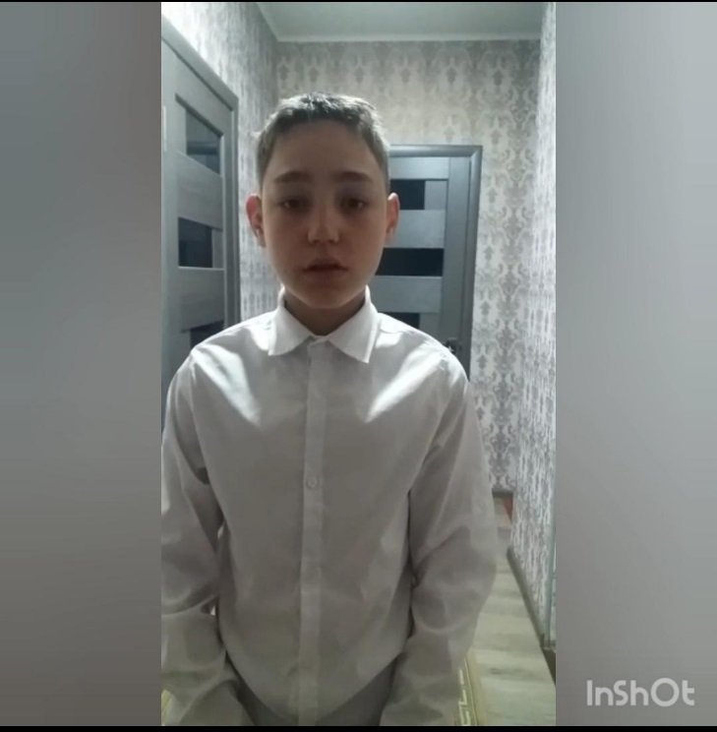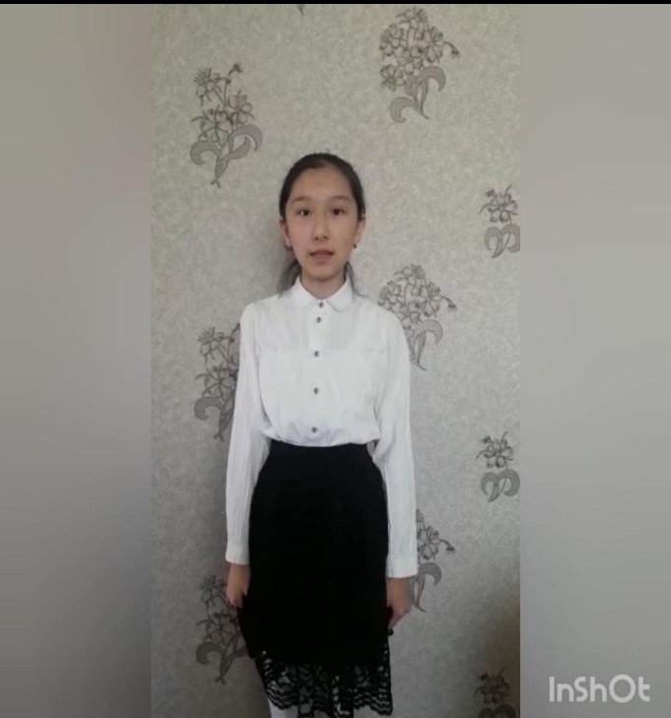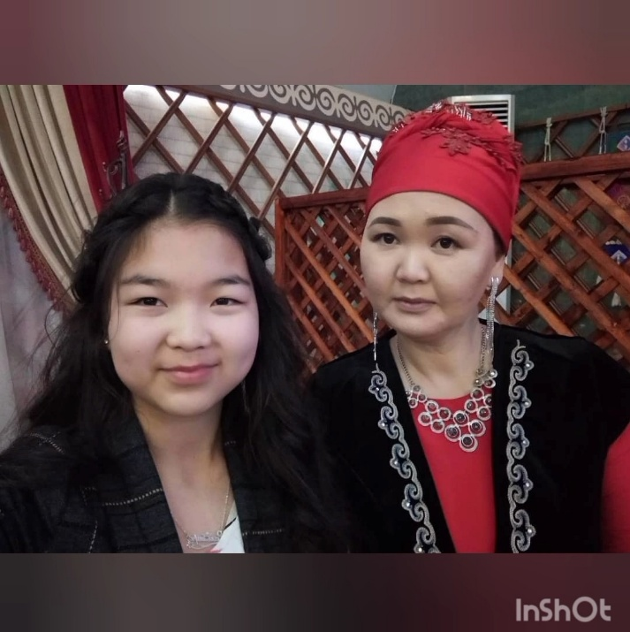

о проведении последнего звонка в СОШ №45
Дата проведения: 25 мая 2021 год
Последний звонок в школах Кыргызстана прошел 25 мая в онлайн-режиме. СОШ №45 тоже провели праздник, посвященный завершению учебного года в онлайн-режиме. Специально к этому дню был выпущен поздравительный видеоролик, в котором были слова поздравления в адрес выпускников. В видеоролике с поздравительными словами выступили как администрация школы, так и классные руководители выпускников. Сами выпускники и их младшие товарищи – первоклассники. В этот день было организовано дежурство по школе и рейды по сохранению безопасной обстановки среди выпускников.

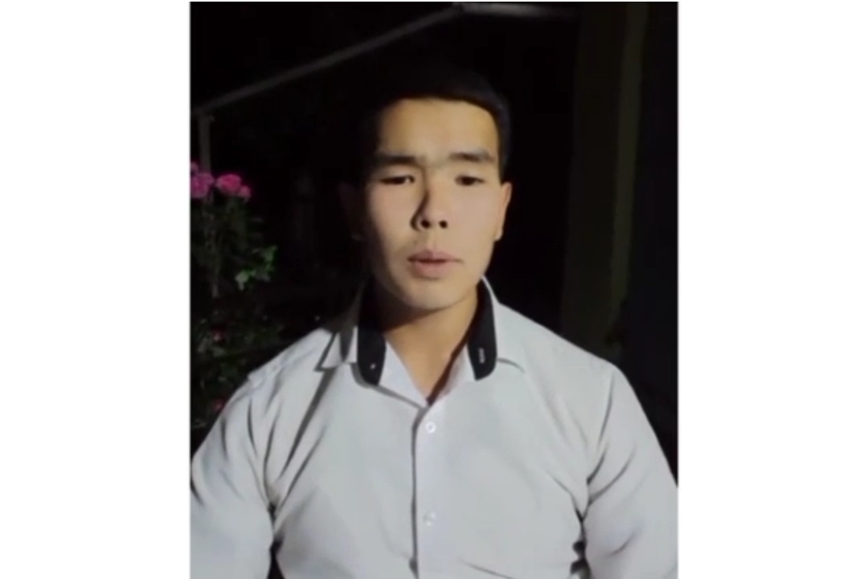

Профилактика правонарушений
С сентября 2020 года в нашей школе проводились различные мероприятия по профилактике правонарушений.
Задачи мероприятий решаются посредством повышения мотивации к осознанию несовершеннолетними нравственно-патриотических качеств, желание сохранять и преумножать богатства страны, воспитание любви к Родине, природе; вовлечение родителей в образовательный процесс для совместной работы, ориентировать родителей на патриотическое воспитание детей путем прикосновения к истории своей семьи.
В ходе реализации планируется достижение следующих результатов:
- Гуманистическая направленность личности учащегося, понимание им ценности человеческой жизни, уважение человеческого достоинства, способность к состраданию, доброжелательность
- Осознание учащимися того, что настоящий гражданин любит свою Родину, сохраняет и преумножает ее историко-культурное, духовное наследие, верен гражданскому долгу, гордится Родиной, готов защищать свое Отечество:
- Осознание учеником роли знаний в жизни человека, видение личной учебной перспективы, овладение высокой этикой взаимоотношений «учитель-ученик», «ученик-ученик», совершенствовать и применять свои знания;
- Осознание учащимися смысла своего существования, любовь и бережное отношение.
В целях укрепления межнационального и межконфессионального согласия в республике, профилактики терроризма и экстремизма, предотвращения конфликтов на социальной, этнической и конфессиональной почве, а также формирования общественного мнения, направленного на создание атмосферы нетерпимости населения к проявлениям террористической и экстремисткой идеологии во исполнения Распоряжения.
Правительства Кыргызской республики от 23 августа 2012 года №427-р «Об организации работы по противодействию религиозному экстремизму и предупреждению терроризма» в школе проводилась разъяснительная работа, проведенная учителями истории и классными руководителями.
Проведены классные часы, на уроках истории, ЧИО обсуждались вопросы по противодействию религиозному экстремизму и предупреждению терроризма. Проведенные уроки способствовали воспитанию благожелательного отношения к людям, принятию человека, не похожего на других, ознакомлению учащихся с понятием «толерантность».
Так, в 5 классах уроки прошли в форме беседы, а со старшеклассниками был проведен «круглый стол». Ребята активно участвовали в диспуте, высказывали свои суждения, делали выводы. Провели профилактические лекции на темы: «Понятие экстремизма и терроризма».
«Терроризм – глобальная проблема современного мира» - тема классных часов о сущности терроризма, его типах. Занятия сопровождались слайдами и видеоматериалами, которые наглядно демонстрировали трагические последствия террористических актов, имевших место в истории нашей страны.
Были проведены классные часы по вопросам межэтнических отношений и формирования толерантности, творческие конкурсы среди учащихся начальных классов, среднего звена и старшеклассников «Мы за дружбу народов!», «Мы против насилия!», дни открытых дверей «Безопасность, и мы». Усилена разъяснительная и воспитательная работа среди учащихся и их родителей.
Проведены тематические лекции-беседы по разъяснению учащимся уголовной и административной ответственности за националистические и иные экстремистские проявления. Кроме того, при осуществлении мероприятий во всех образовательных учреждениях республики проведен цикл бесед по профилактике заведомо ложных сообщений об актах терроризма. Все проведенные мероприятия в школе направлены на повышение уровня знаний, развитие у детей чувства бдительности, ответственности, доброты и понимания, чтобы решительно противостоять экстремизму и терроризму. Аналогичная работа организована с родителями учащихся на общих родительских собраниях, в ходе которых разъяснились сущность экстремистских организации и их общественная опасность, меры ответственности за совершение экстремистских преступлений и правонарушений, признаки участия несовершеннолетних в экстремистских организациях. Проведен конкурс плакатов «Мы за дружбу народов».
В целях толерантного воспитания проведенные классные часы способствовали формированию у молодежи духовно-нравственных ценностей, направленных на укрепление межнационального и межконфессионального согласия в Кыргызстане, профилактике экстремизма в молодежной среде, предотвращению конфликтов на социальной, этнической и конфессиональной почве.

О проведении профилактических мероприятий с сотрудником
ИДН Жетигеновой Ж.Б. и администрацией школы.
8 февраля 2021 года.
С сотрудником ИДН Жетигеновой Ж.Б. и зам.директором по ВР Ташмухамедовой Д.Х. была проведена профилактическая лекция по недопущению массовых сборищ, массовых драк и соблюдении устава школы.
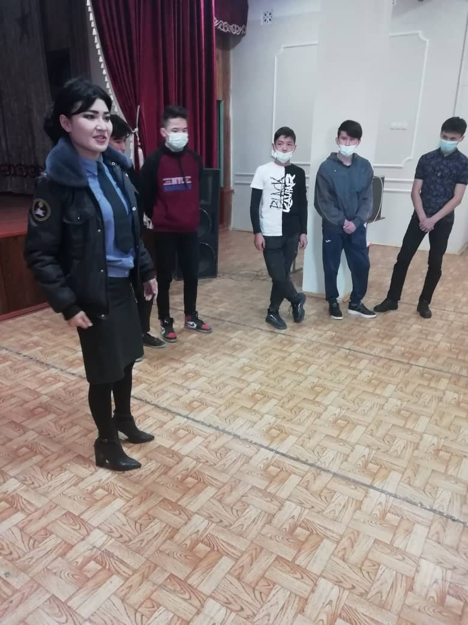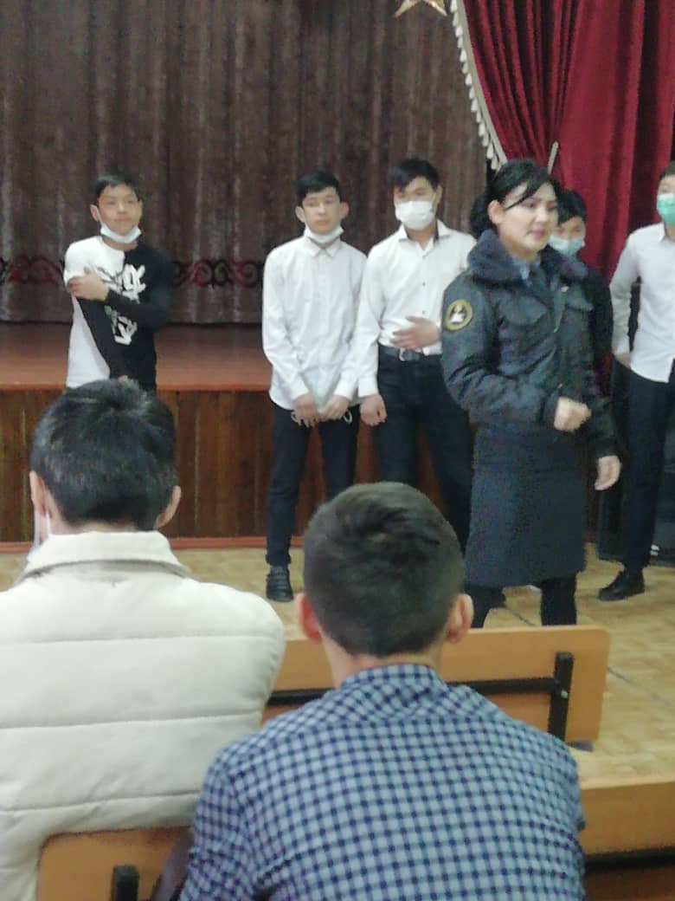

18.02.2021 года был проведен «круглый стол» между учащимися СОШ №45 и ШЛ №76.
Причиной проведения этого круглого стола была потасовка на пересечении ул М.Джалиля и Курманжан Датки учащимися двух школ. После чего участников инцидента забрали в Свердловское РОВД для разбирательств и выяснений причин инцидента.
С сотрудником ИДН Жетигеновой Ж.Б. и Мойдиновой А.М. зам.директором по ВР Ташмухамедовой Д.Х., зам.директором по ВР ШЛ №76 была проведена лекция по недопущению массовых скоплений и массовых драк.
После лекции была проведена беседа за круглым столом с привлечением школьного парламента, где ребята обсудили назревшие проблемы и решила впредь не допускать подобных инцидентов. Было решено еженедельно проводить футбольные матчи с командами обеих школ.
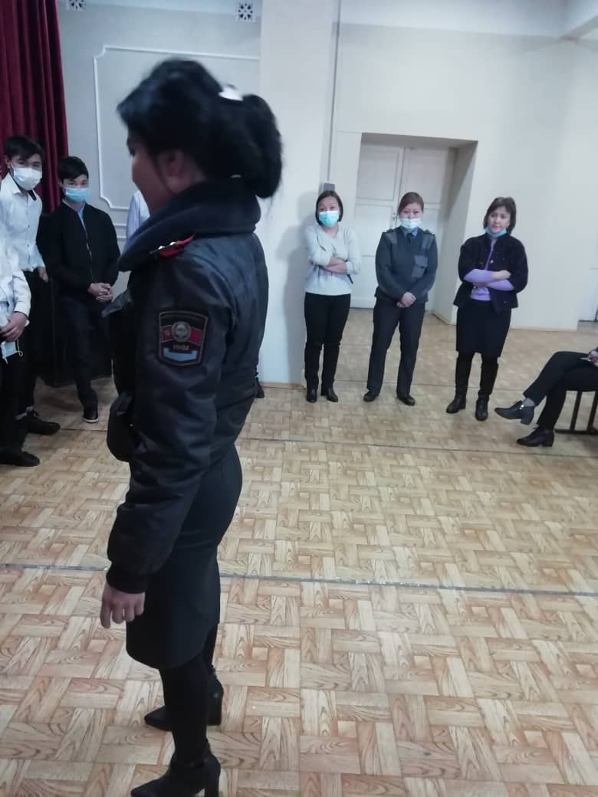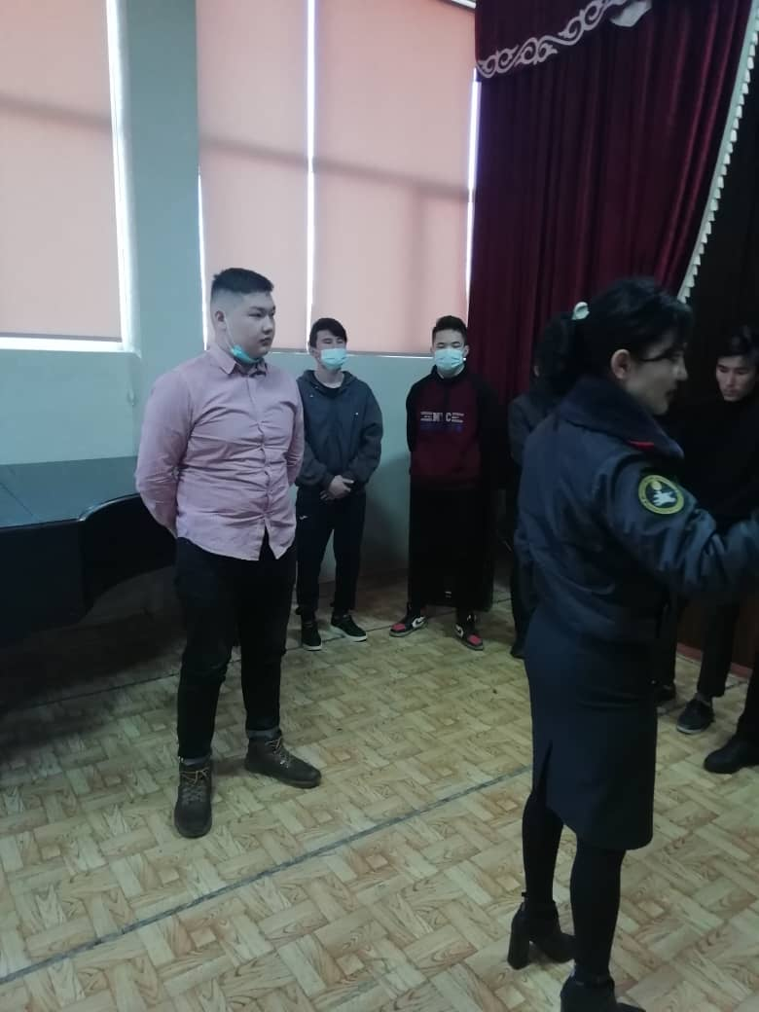
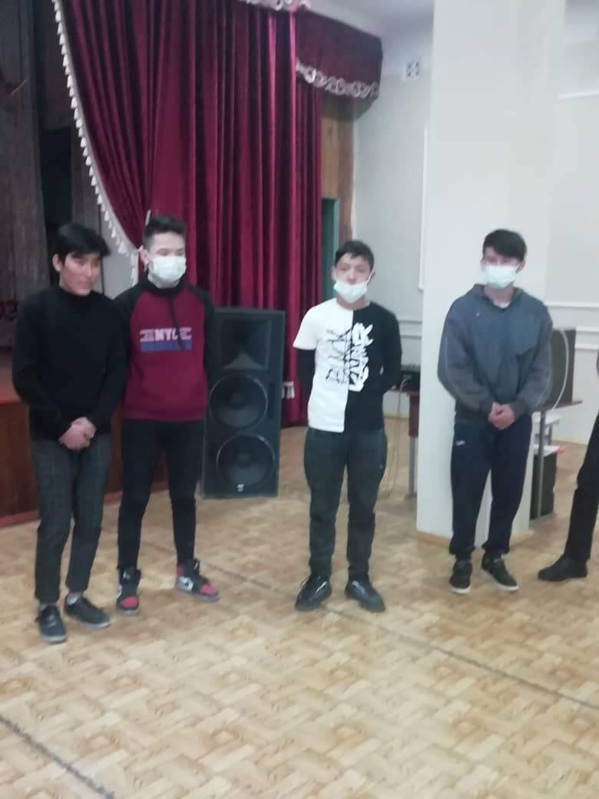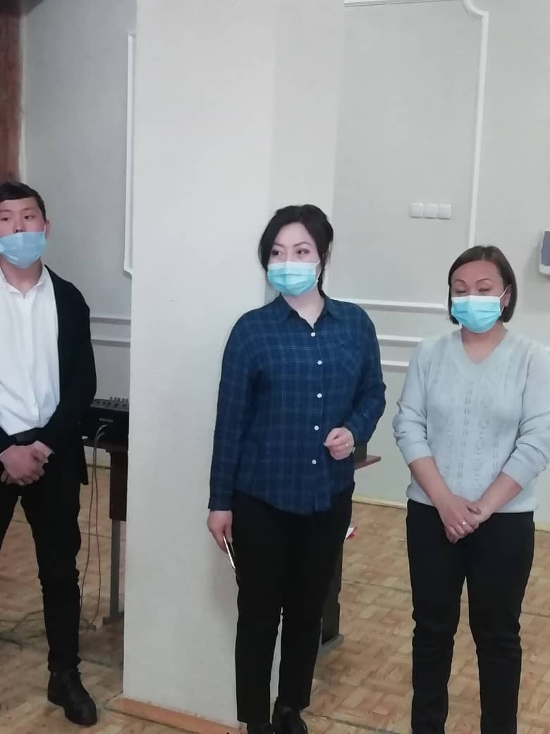

4 марта 2021 года после инцидента, произошедшего между школами, усилилась профилактическая работа по недопущению массовых скоплений и драк.
4 марта была проведена профилактическая беседа с учащимися 9,11 классов на тему: Массовые скопления, массовые драки, нарушение устава школы и ответственность за невыполнение его.
Сотрудник ИДН Жетигенова Ж.Б. объявила о контроли учащихся со стороны РОВД и администрации школы.
Профилактические беседы будут проводиться не реже 4-х раз в месяц.
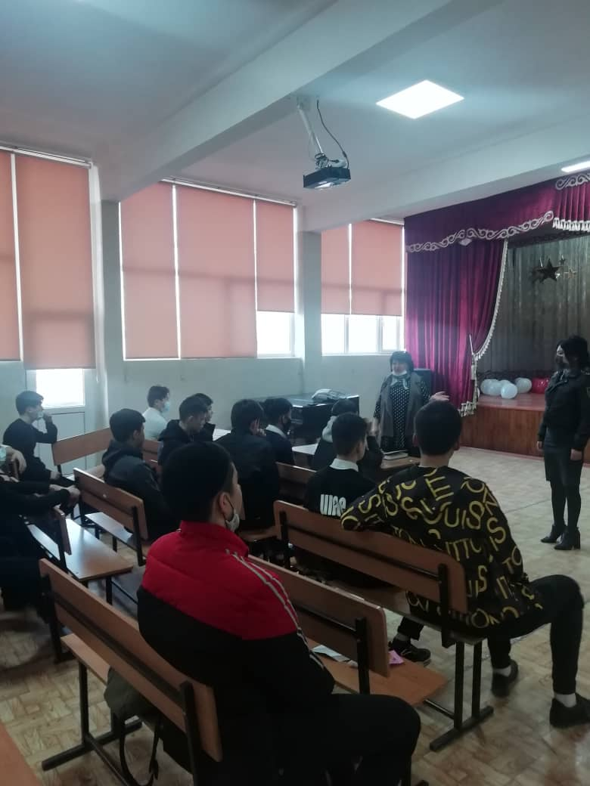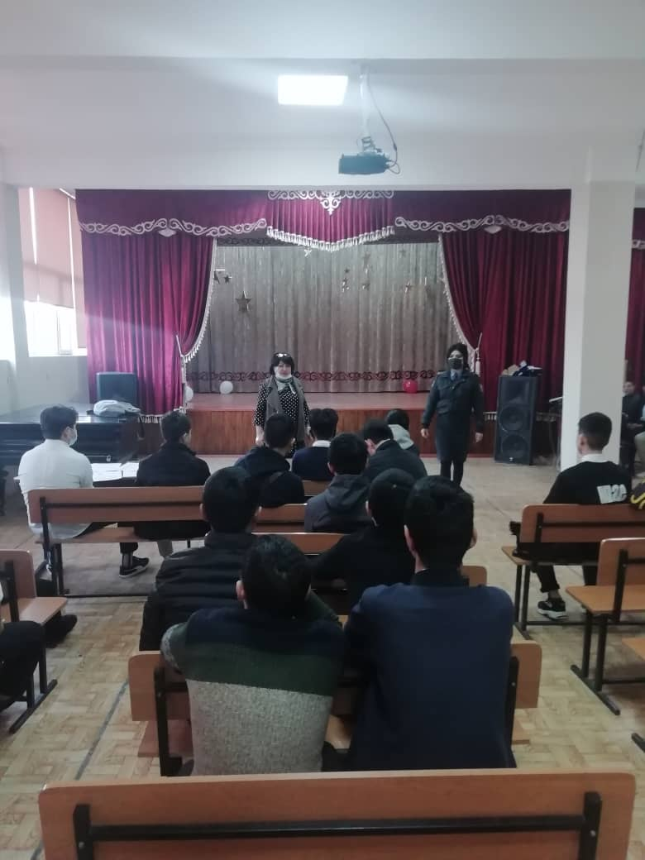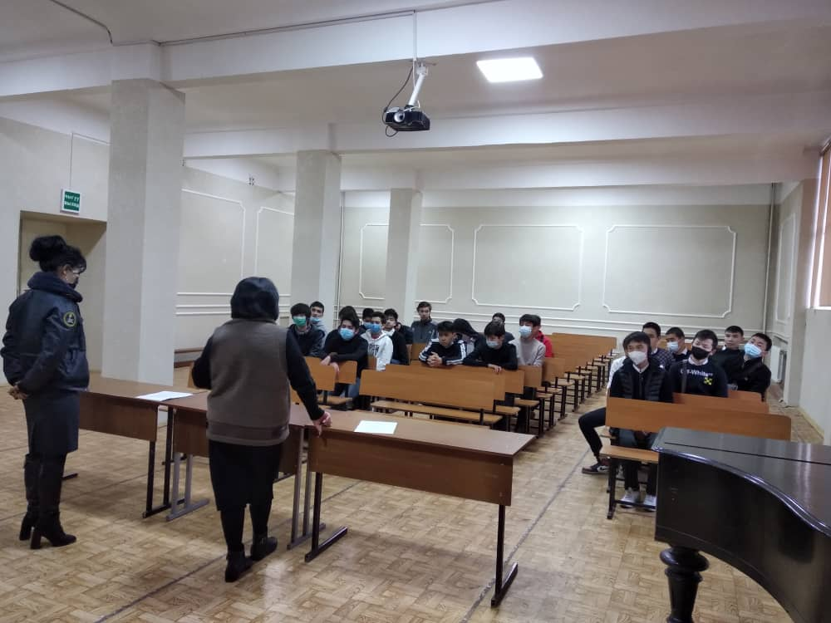

Этическое и художественно – эстетическое направление
Это направление предполагает формирование актуальности и развития коммуникативной культуры учащихся, мотивации познания и творческого самовыражения, которое способствует гармонизации учащихся. Данное направление предполагает привитие у учащихся чувства прекрасного, любви и интереса к культуре народа и мировой культуре, формирование культуры общения, создание кружков, секции, клубов, использование активных и творческих форм воспитательной работы для раскрытия талантов и способностей.
В школе в течение полугода функционировало 6 кружков. Кружковая работа в школе поднялась на качественно новый уровень: вовлеченность детей выросла.
Внеклассная кружковая работа является составной частью воспитательной работы в школе, она направлена на достижение общей цели воспитания – усвоения ребенком необходимого для жизни в обществе социального опыта и формирования принимаемой обществом системы ценностей.
Кружковая работа – это одна из форм дополнительного образования детей, заключающаяся в организации кружков, секции, клубов различной направленности.
Кружковая работа стала сферой освоения учащимися личностно-значимого, ценностно-наполненного, индивидуального опыта добровольно избранной деятельности по интересам, помогает ребятам в профессиональном самоопределении, способствует реализации их сил, знаний, полученных в базовом компоненте.

Вовлеченность учащихся СОШ №45 в кружковую деятельность
№ | Название кружка | Кол-во учащихся  (всего 1546 чел.) | Уч-ся «Группы риска»  (всего в «группе риска» уч-ся)
1 | Футбольная секция | 24 | 4
2 | Волейбольная секция | 24 | 2
3 | Я-шахматист | 35 | 5
4 | Танцевальный кружок | 20 | -
5 | Хор | 84 | 7
6 | Обучение игре на гитаре | 14 | -
 | Всего | 201 (16 % от общего числа)

Данные кружки входят в систему дополнительного образования, которое позволяет развивать интерес к изучению и углублению знаний и выполняет немаловажную роль в развитии творческих способностей, способствует развитию творчества учащихся, раскрытию индивидуальных возможностей и способностей, позволяют подготовить учащихся к участию в конкурсах, проектах, фестивалях.

